
Guía de Calc 7.5

Capítulo 8
Usar fórmulas y funciones

Derechos de Autor
Este documento tiene derechos de autor © 2023 por el equipo de documentación de LibreOffice. Los colaboradores se listan más abajo. Se puede distribuir y modificar bajo los términos de la GNU General Public License versión 3 o posterior o la Creative Commons Attribution License, versión 4.0 o posterior. Todas las marcas registradas mencionadas en esta guía pertenecen a sus propietarios legítimos.
Colaboradores
De esta edición
Skip Masonsmith
Kees Kriek
De esta edición (traducción y revisión)
Victor Cueto Jara
J. Carlos Sanz Cabrero
B. Antonio Fernández
De ediciones previas
Barbara Duprey
Jean Hollis Weber
John A Smith
Olivier Hallot
Kees Kriek
Steve Fanning
Leo Moons
Gordon Bates
Felipe Viggiano
Rachel Kartch
De ediciones previas (traducción y revisión)
Jazmín Hurtado
Celia Palacios
J. Carlos Sanz Cabrero
Comentarios y sugerencias
Puede dirigir cualquier comentario o sugerencia acerca de este documento al foro del equipo de documentación en español (es necesario registrarse).
- Nota
Todo lo que publique en este foro, su dirección de correo o cualquier información personal escrita en el mensaje se archiva públicamente y no puede ser borrada.
Fecha de publicación y versión del programa
Versión en español publicada en noviembre de 2023. Basada en la versión 7.5 de LibreOffice.
Uso de LibreOffice en macOS
Algunas pulsaciones de teclado y opciones de menú en macOS, son diferentes de las usadas en Windows y Linux. La siguiente tabla muestra algunas equivalencias para las instrucciones usadas en este capítulo. Para una lista detallada vea la ayuda de la aplicación.
Windows o Linux | macOS | Efecto
Menú, Herramientas > Opciones | LibreOffice > Preferences | Acceso a las opciones de configuración
Clic derecho | Ctrl+clic o clic derecho | Abre un menú contextual
Ctrl | ⌘ , Cmd or Command, | Usado con otras teclas
Alt | ⌥, Option o Alt | Usado con otras teclas
F11 | ⌘+T | Abre la página Estilos de la Barra lateral

CONTENIDO
Derechos de Autor 2
Introducción 5
Configurar una hoja de cálculo 5
El error de los valores fijos 5
Falta de documentación 5
Fórmulas para el control de errores 5
Escribir fórmulas 6
Operadores en las fórmulas 6
Tipos de operadores 8
Operadores aritméticos 8
Operadores comparativos 8
Operadores de texto 8
Operadores de referencia 9
Operador de intervalo de celdas 9
Operador de concatenación de referencias 10
Operador de intersección 10
Ejemplos 11
Referencias relativas y absolutas 11
Referencia relativa 12
Referencia absoluta 12
Intervalos con nombre 14
Expresiones nombradas 15
Orden de cálculo 16
Cálculos que enlazan hojas 16
Comprensión de las funciones 20
Compatibilidad con otras aplicaciones de hojas de cálculo 20
Comprensión de la estructura de funciones 21
Funciones anidadas 22
Uso de la Lista de funciones de la Barra lateral 22
Uso del Asistente para funciones 23
Fórmulas matriciales 26
¿Qué es una fórmula matricial? 26
¿Cuándo usar fórmulas matriciales? 26
Crear fórmulas matriciales 27
Intersección implícita de fórmulas matriciales 27
Estrategias para la creación de fórmulas y funciones 28
Coloque una fórmula única en cada celda 28
Divida las fórmulas en partes y combine las partes 28
Cálculos acelerados 29
Utilice fórmulas matriciales para grandes cantidades de datos 29
Utilice funciones de consolidación 29
Utilice las macros para crear funciones 29
Múltiples subprocesos 30
Encontrar y corregir errores 30
Mensajes de error 30
Errores habituales y posibles soluciones 31
#DIV/0! División por cero 31
#VALOR (sin resultado) y #REF: Referencias Incorrectas 32
Codificación de colores para la entrada 32
Resaltado de valores 33
El Detective 33
Ejemplos de funciones 34
Aritmética y estadística básica 34
Aritmética básica 34
Estadísticas simples 35
Uso de estas funciones 36
Redondeo de cifras 36
Funciones volátiles y no volátiles 36
Uso de comodines y expresiones regulares en funciones 37
Funciones avanzadas 40

Introducción
En los capítulos anteriores trabajamos en cada celda con uno de los dos tipos básicos de datos: números y textos. Sin embargo, no siempre sabremos cuáles deberían ser los contenidos. A menudo, el contenido de una celda depende del contenido de otras celdas. Para manejar esta situación usamos un tercer tipo de datos: la fórmula. Las fórmulas son ecuaciones que usan números y variables para obtener un resultado. En una hoja de cálculo, las variables son las referencias a celdas que contienen los datos necesarios para completar la ecuación.
Una función es un cálculo preestablecido introducido en una celda con el fin de analizar o manipular datos. Todo lo que resta por hacer es facilitar los argumentos y valores para que el cálculo se realice automáticamente. Las funciones le ayudan a crear las fórmulas necesarias para obtener los resultados que está buscando.

Configurar una hoja de cálculo
Si está configurando algo más que una simple hoja de cálculo en Calc, vale la pena que lo planifique con anticipación, y que siga unas pautas primordiales:
- Evite escribir valores fijos en las fórmulas.
- Documente la hoja incluyendo notas o comentarios que describan lo que hace el sistema, indicando las entradas requeridas y de dónde provienen las fórmulas (si no se crean desde cero).
- Incorpore un sistema de control de errores para verificar que las fórmulas funcionan como se pretende.

El error de los valores fijos
Muchos usuarios escriben largas y complejas fórmulas con valores fijos escritos directamente en la fórmula.
Por ejemplo, la conversión de una moneda a otra requiere conocer la tasa de conversión vigente. Si introduce en la celda C1 la fórmula = 0,75*B1 (para calcular el valor en euros de una cierta cantidad en dólares estadounidenses introducida en la celda B1), tendría que editar la fórmula cuando el tipo de cambio suba o baje de 0,75. Es mucho más fácil configurar una celda donde especifique la tasa de cambio y que esta sea la celda de referencia en cualquier fórmula que necesite esa tasa. Los cálculos del tipo «qué pasaría si…» también se simplifican: ¿qué pasa si el tipo de cambio varía de 0,75 a 0,70 o a 0,80? No es necesario editar la fórmula y está claro cuál es la tasa que se debe usar en los cálculos. Desglosar las fórmulas complejas en partes más manejables, también ayuda a minimizar los errores y ayuda a solucionar problemas.

Falta de documentación
La falta de documentación es un error muy común. Muchos usuarios preparan una hoja de cálculo simple que luego se convierte en algo mucho más complejo con el tiempo. Sin documentación, el propósito y la metodología originales no estarán claros y serán difíciles de descifrar. En este caso, generalmente es más fácil comenzar de nuevo, desde el principio, aunque se pierda el trabajo anterior. En cambio, si inserta comentarios en las celdas y usa etiquetas y encabezados, usted u otras personas podrán modificar una hoja de cálculo y se ahorrará mucho tiempo y esfuerzo.

Fórmulas para el control de errores
Agregar columnas de datos o selecciones de celdas a partir de una hoja de trabajo a veces provoca errores debido a la omisión de celdas, la especificación incorrecta de un intervalo o un recuento doble de celdas. Por dicha razón es útil incluir procesos de verificación en sus hojas de cálculo. Por ejemplo, prepare una hoja de cálculo para calcular la suma por columnas y use la función SUMA para calcular los totales parciales por columnas. Puede verificar el resultado al incluir (en una columna que no se imprima) un conjunto de totales de fila y sumarlos. Las dos cifras (total de fila y total de columna) deben coincidir. Si no lo hacen, hay un error en alguna parte de la hoja.
Incluso puede configurar una fórmula para que calcule la diferencia entre los dos totales e informe un error en caso de que se devuelva un resultado distinto de cero (figura 1).
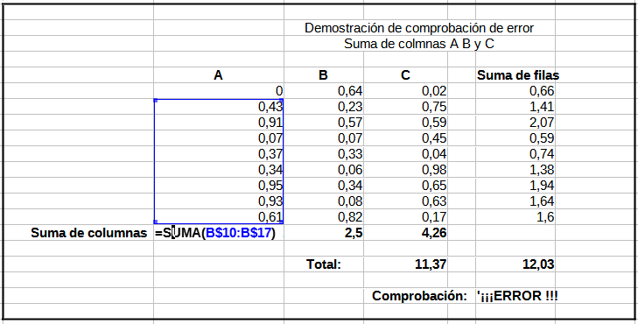
Figura 1: Control de errores en fórmulas

Escribir fórmulas
Puede escribir fórmulas de dos maneras: utilizando el Asistente para funciones (o su equivalente en la página Funciones de la Barra lateral), escribiendo directamente en la celda o en la línea de entrada. Una fórmula debe comenzar con el símbolo igual (=). Sin embargo, en el caso de escribir directamente, también puede comenzar la fórmula con uno de los siguientes símbolos: más (+) o menos (-). Por ejemplo, si ingresa -2*A1, Calc agregará automáticamente el símbolo igual a la fórmula. Pero dicho símbolo no se añadirá si solo ingresa un número positivo o negativo, tales como -2 o +3. Comenzar con cualquier otro carácter hace que la celda sea tratada como una celda normal, de texto o numérica.

Operadores en las fórmulas
Cada celda de la hoja puede contener datos o instrucciones para el cálculo de datos. Para introducir datos, simplemente escriba en la celda y muévase a la siguiente celda o pulse la tecla Intro. Con las fórmulas, el signo igual (=) al comienzo de la celda indica que esta se usará para un cálculo. Un ejemplo de un cálculo matemático como 15+46 se muestra en la figura 2.
En la parte superior de la figura se muestran los datos y fórmulas introducidos y en la parte inferior el resultado final.
Mientras que para el cálculo en la columna B se emplea solo una celda para la fórmula, la potencia de la hoja de cálculo se muestra en la columna D, donde los datos se colocan en dos celdas y el cálculo se realiza usando las referencias a las celdas; en este caso, las celdas D3 y D4 contienen los datos. Observe que en la celda D5, la fórmula es = D3+D4 (el signo más (+) indica que las celdas D3 y D4 se deben sumar).
El resultado aparecerá en la celda que contenga la fórmula. Todas las fórmulas se basan en este concepto. En la tabla 1 se muestran otras formas básicas de fórmulas.
Las referencias a celdas permiten que las fórmulas utilicen datos desde cualquier lugar de la hoja en la que se está trabajando o desde cualquier otra hoja del libro de cálculo abierto. Si los datos necesarios están en hojas de trabajo diferentes, se referencia el nombre de la hoja de trabajo, por ejemplo =SUMA(Hoja2.B12 + Hoja3.A11).
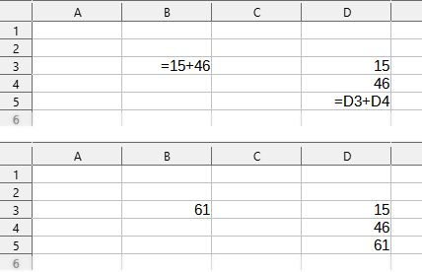
Figura 2: Cálculo simple (Columna B) y por referencias (columna D)
- Nota
Para que el signo (=) se muestre como texto y no como parte de una fórmula, escriba un apóstrofo o comilla simple, antes del signo igual. Por ejemplo, al escribir '= significa cosas diferentes para diferentes personas, Calc trata todo lo posterior al apóstrofo (incluido el signo =) como texto.
Tabla 1: Formas habituales de fórmulas
Fórmula | Descripción
= A1+10 | Suma 10 al contenido de la celda A1.
= A1*16% | Calcula el 16% del contenido de la celda A1.
= A1*A2 | Multiplica el contenido de la celda A1 por el de A2.
= REDONDEAR(A1, 1) | Redondea el contenido de la celda A1 con un decimal.
= INT.EFECTIVO(5%, 12) | Calcula el interés efectivo del 5% de interés nominal anual con 12 pagos al año.
= B8-SUMA(B10:B14) | Resta al contenido de la celda B8 la suma de las celdas B10 a B14.
= SUMA(B8, SUMA(B10:B14)) | Suma el contenido de las celdas B10 a B14 y luego agrega ese resultado al contenido de B8.
= SUMA(B1:B1048576)  = SUMA(B:B) | Cualquiera de las dos fórmulas proporciona la suma todos los números en la columna B.
= MEDIA(MisDatos) | Muestra el promedio de un intervalo de celdas con el nombre MisDatos. Es posible establecer intervalos por inclusión nombrándolos en la entrada de menú Hojas>Intervalos y expresiones con nombres>Definir. – MisDatos representa un intervalo definido como por ejemplo B3:B10.
=SI(C31>140, "MAYOR", "OK") | Las funciones lógicas como es el caso de SI ofrecen un resultado de un análisis condicional basado en los datos de la celda identificada. Si el contenido de C31 es mayor que 140, entonces se muestra MAYOR, de lo contrario se muestra OK.
Las funciones de la tabla 1 se identifican mediante una palabra, por ejemplo REDONDEAR, seguida de paréntesis que encierran referencias o números.

Tipos de operadores
Puede usar los siguientes tipos de operadores en Calc: aritmético, comparativo, de texto y de referencia.

Operadores aritméticos
Los operadores de suma, resta, multiplicación y división devuelven resultados numéricos. Los operadores de negatividad y porcentaje identifican una característica del número referenciado por la celda, por ejemplo -37. El ejemplo de potenciación ilustra cómo ingresar un número que se multiplica por sí mismo una cierta cantidad de veces. Por ejemplo, 2³ o 2^3 = 2*2*2.
Tabla 2: Operadores aritméticos.
Operador | Nombre | Ejemplo
+ (más) | Adición | =1+1
– (menos) | Sustracción | =2-1
– (menos) | Negatividad | -5
* (asterisco) | Multiplicación | =2*2
/ (barra) | División | =10/5
% (porcentaje) | Porcentaje | 15%
^ (acento circunflejo) | Potenciación | 2^3

Operadores comparativos
Los operadores comparativos se encuentran en fórmulas que usan la función SI y devuelven un valor en función del resultado de la comparación (verdadero o falso); por ejemplo, =SI(B6>G12, 127, 0) significa que si el contenido de la celda B6 es mayor que el contenido de la celda G12, devolverá el número 127 y en caso contrario el número 0.
Se puede obtener una respuesta directa de VERDADERO o FALSO ingresando una fórmula como =B6>B12. Si los números que se encuentran en las celdas referenciadas están representados con precisión, la respuesta será VERDADERO; de lo contrario, será FALSO.
Tabla 3: Operadores Comparativos
Operador | Nombre | Ejemplo | Resultado (A=4, B=5)
= | Igual | A1 = B1 | FALSO
> | Mayor que | A1 > B1 | FALSO
< | Menor que | A1 < B1 | VERDADERO
>= | Mayor o igual que | A1 >= B1 | FALSO
<= | Menor o igual que | A1 <= B1 | VERDADERO
<> | Desigual | A1 <> B1 | VERDADERO
Si la celda A4 contiene el valor numérico 4 y la celda B1 contiene el valor 5, las operaciones anteriores arrojarían resultados de FALSO, FALSO, VERDADERO, FALSO, VERDADERO y VERDADERO.

Operadores de texto
Es común que los usuarios coloquen texto en las hojas de cálculo. Para ofrecer otras opciones de qué y cómo se muestra este tipo de datos, el texto se puede unir en piezas procedentes de diferentes lugares de la hoja de cálculo. La figura 3 muestra un ejemplo.
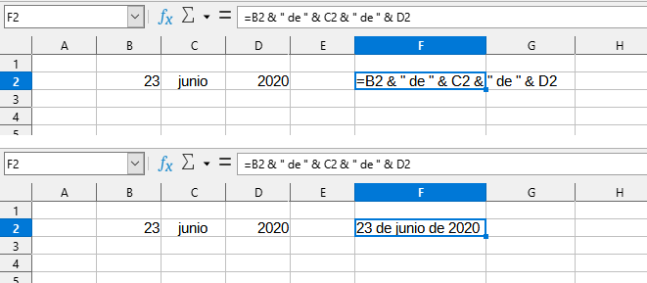
Figura 3: Concatenación de texto
En este ejemplo, se encontraron partes específicas del texto en tres celdas diferentes. Para unir estos segmentos, la fórmula = B2 & " " & C2 & "," & D2 también agrega los espacios necesarios y la puntuación que está entre comillas, lo que da resultado deseado. El efecto es, pues, la concatenación en una fecha formateada en una secuencia particular.
Calc dispone también de la función CONCATENAR que realiza la misma operación.

Operadores de referencia
Una celda se identifica por el identificador de columna (letra) ubicado en los encabezados de columnas y un identificador de fila (número) situado en los encabezados de fila. En hojas de cálculo leídas de izquierda a derecha, la referencia para la celda superior izquierda es A1.
En su forma más simple, una referencia puede referirse tanto a una única celda como a un intervalo de celdas (selección rectangular) o a una referencia de una lista de referencias. Para construirlas, necesita operadores de referencia.

Operador de intervalo de celdas
El operador de intervalo de celdas se escribe con el signo dos puntos (:). Una expresión que utiliza el operador de intervalo de celdas tiene la sintaxis:
referencia superior izquierda : referencia inferior derecha.
El operador de intervalo de celdas crea una referencia al intervalo más pequeño que incluye las celdas referenciadas con la referencia izquierda y las celdas referenciadas con la referencia derecha.
En la esquina superior izquierda de la figura 4 se muestra la referencia A1:D10, correspondiente a las celdas incluidas en la operación de arrastre con el ratón para resaltar el intervalo de celdas.
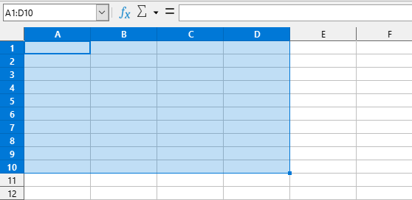
Figura 4: Operador de referencia para un intervalo de celdas
Tabla 4: Ejemplos de operador de intervalo de celdas
Ejemplo | Descripción
A2:B4 | Referencia a un intervalo de celdas rectangular con 6 celdas, 2 columnas de ancho × 3 filas de alto. Cuando hace clic en la referencia en la fórmula en la línea de entrada, un borde indica el rectángulo referenciado.
(A2:B4):C9 | Referencia a un intervalo de celdas rectangular con la celda A2 arriba a la izquierda y la celda C9 abajo a la derecha. El intervalo de celdas contiene 24 celdas, 3 columnas de ancho × 8 filas de alto. Este método de direccionamiento amplía el intervalo de celdas inicial de A2:B4 a A2:C9.
Hoja1.A3 : Hoja3.D4 | Referencia a un intervalo de celdas cuboide con 24 celdas, 4 columnas de ancho × 2 filas de altura × 3 hojas de profundidad. (Suponiendo que las hojas Hoja1, Hoja2 y Hoja3 aparecen en ese orden en el área de pestañas de las hojas)
B:B | Referencia a todas las celdas de la columna B.
A:D | Referencia a todas las celdas de la columna A a la columna D.
20:20 | Referencia a todas las celdas de la fila 20.
1:20 | Referencia a todas las celdas de las filas 1 a 20.
Cuando ingrese B4:A2, B2:A4 o A4:B2 directamente, Calc lo cambiará a A2:B4 para que la celda superior izquierda del intervalo de celdas esté a la izquierda del signo dos puntos (:) y la celda inferior derecha quede a su derecha. Pero si nombra la celda B4, por ejemplo, como _inicio, con el símbolo guión bajo (_) al inicio del nombre y nombra a la celda A2 como final_, con el símbolo guión bajo (_) al final del nombre, puede usar _inicio : final_ sin ningún error. Para más información, vea el título «Intervalos con nombre» más adelante.

Operador de concatenación de referencias
El operador de concatenación es el símbolo tilde o virgulilla (~). Una expresión que utiliza el operador de concatenación (~) tiene la siguiente sintaxis:
referencia izquierda ~ referencia derecha
El resultado de dicha expresión es una lista de referencias, que es una lista ordenada de referencias. Algunas funciones pueden tomar una lista de referencias como argumento, por ejemplo SUMA, MAX o INDICE.
La concatenación de referencias a veces se denomina unión. Pero no es la unión de los dos conjuntos «referencia izquierda» y «referencia derecha», como se entiende normalmente en la teoría de conjuntos. La fórmula = CONTAR(A1:C3 ~ B2:D2) devuelve 12, puesto que equivale a 9+3, aunque solo incluye 10 celdas cuando se considera la unión de los dos conjuntos de celdas. Nota: la función contar cuenta solo las celdas con números.
Observe que la fórmula = SUMA(A1:C3 ; B2:D2) es diferente de = SUMA(A1:C3 ~ B2:D2) aunque dan el mismo resultado. La primera es una llamada a función con 2 parámetros y cada uno de ellos hace referencia a un intervalo de celdas. La segunda es una llamada a función con 1 parámetro, que es una lista de referencias.
La concatenación de referencias también se aplica a filas y columnas completas. Por ejemplo, = SUMA(A:B ~ D:D) es la suma de todas las celdas de las columnas A y B y la columna D.

Operador de intersección
El operador de intersección se escribe como un signo de cierre de exclamación (!). Una expresión que utiliza el operador de intersección (!) tiene la siguiente sintaxis:
referencia izquierda ! referencia derecha
Si las referencias apuntan a intervalos únicos, el resultado es una referencia a un solo intervalo de celdas que contiene todas las celdas que están tanto en la referencia izquierda como en la referencia derecha.
Si las referencias son listas de referencias, entonces cada elemento de la lista de la izquierda se cruza con cada uno de la derecha y estos resultados se concatenan a una lista de referencias. El orden es cruzar primero el primer elemento de la izquierda con todos los elementos de la derecha, luego cruzar el segundo elemento de la izquierda con todos los elementos de la derecha y así sucesivamente.

Ejemplos
A2:B4 ! B3:D6
Da como resultado una referencia al intervalo de celdas B3: B4, porque estas celdas están dentro de A2: B4 y dentro de B3: D6. Esto se puede apreciar en la figura 5, en la que las celdas del intervalo A2:B4 tienen fondo naranja y las celdas del intervalo B3:D6 tienen bordes negros gruesos. Las celdas que poseen tanto fondo naranja como el borde negro grueso (B3:B4) forman la intersección de los dos intervalos.
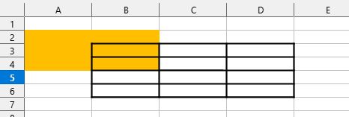
Figura 5: Ejemplo de operador de intersección
(A2:B4 ~ B1:C2) ! (B2:C6 ~ C1:D3)
Primero se calculan las intersecciones A2:B4!B2:C6, A2:B4!C1:D3, B1:C2!B2:C6 y B1:C2!C1:D3. Esto da como resultado B2:B4, vacío, B2:C2 y C1:C2. Posteriormente, estos resultados se concatenan, omitiendo las partes vacías. De esta forma, el resultado final es la lista de referencia es B2:B4 ~ B2:C2 ~ C1:C2.
A:B ! 10:10
Calcula la intersección de las columnas A y B con la fila 10, seleccionando así A10 y B10.
Puede utilizar el operador de intersección para hacer referencia a una celda en una tabulación cruzada de una manera comprensible. Por ejemplo, si tiene columnas etiquetadas como «Temperatura y Precipitación» y las filas etiquetadas como «enero, febrero, marzo», etc. La siguiente expresión = (3:3 ! B:B) (siendo 3 la fila correspondiente a febrero y B la columna correspondiente a las temperaturas) hará referencia a la celda que contiene la temperatura en febrero.
El operador de intersección (!) tiene mayor precedencia que el operador de concatenación (~), pero no depende de la precedencia.
- Consejo
Escriba siempre entre el paréntesis la parte que se va a calcular primero.

Referencias relativas y absolutas
Las referencias son la forma en que conocemos la dirección o ubicación de una celda en Calc. Pueden ser relativas (a su posición en relación con otras celdas) o absolutas (a su posición fija).

Referencia relativa
Un ejemplo de una referencia relativa ilustrará la diferencia entre una referencia relativa y una referencia absoluta usando la hoja de cálculo de la figura 6.
- La fórmula en B4 calcula la suma de valores en las celdas B2 y B3
- Escriba los números 4 y 11 en las celdas C2 y C3 respectivas de esa hoja de cálculo.
- . Copie la fórmula de la celda B4 (= B2+B3) en la celda C5. Puede hacelo usando un simple copiar y pegar o haciendo clic en B4 y arrastrando el pequeño punto cuadrado inferior derecho hasta C4 (el puntero cambiará de forma a una cruz muy fina).
- Haga clic en la celda C4. Verá que la barra de fórmulas muestra = C2+C3 en lugar de = B2+B3 y el valor en C4 es 15 (la suma de C2 y C3).
En la celda B4, las referencias a las celdas B2 y B3 son referencias relativas. Esto significa que Calc interpreta la fórmula en B4 como la suma de las dos celdas inmediatamente superiores en esa columna (B). Cuando copia la fórmula en la celda C4, Calc usa el mismo procedimiento: calcula la suma de los valores de las celdas superiores (C2 y C3). Esta vez, el resultado es 15.
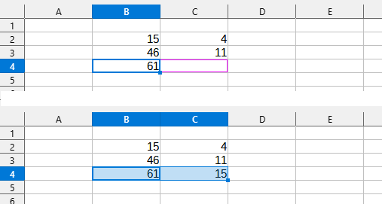
Figura 6: Referencia relativa
Piense que una fórmula con direcciones relativas utiliza unidades de distancia desde la celda donde está la fórmula. La celda B1 está a 1 columna a la izquierda de la celda C4 y 3 filas arriba; esta dirección podría describirse como R[-3]C[-1] (filas = -3 y columnas = -1). De hecho, este método de notación se utilizaba anteriormente en las hojas de cálculo.
Siempre que copie la fórmula de la celda B4 a otra celda, el resultado siempre será la suma de los dos números tomados de las dos celdas situadas una y dos filas arriba respecto a la celda que contiene la fórmula.
Las referencias relativos es el método predeterminado para referencias de direcciones en Calc.

Referencia absoluta
Es posible que desee multiplicar una columna de números por una cantidad fija señalada en una sola celda de la hoja de cálculo. Por ejemplo, una columna de cifras puede mostrar cantidades en dólares estadounidenses. Para convertir estas cantidades a euros es necesario multiplicar cada monto en dólares por el tipo de cambio. Es decir, 10,00 $ se multiplicaría por 0,75 para convertir a euros, en este caso 7,50 €. El siguiente ejemplo muestra cómo ingresar una tasa de cambio y usar esa tasa para convertir cantidades en una columna, de dólares (USD) a euros.
- Ingrese 0,75 como el tipo de cambio euros a dólares USD en la celda D1. Ingrese los montos (en USD) en las celdas D2, D3 y D4, por ejemplo, 10, 20 y 30.
- En la celda E2, escriba la fórmula = D2*D1. El resultado que se muestra correctamente es 7,5.
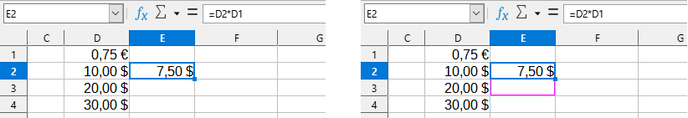
Figura 7: Ingrese la fórmula de conversión adecuada en E2 y cópiela en E3.
- Copie la fórmula de la celda E2 en la celda E3. El resultado que aparece es 200, lo que, por supuesto, es incorrecto. Calc ha copiado la fórmula usando referencias relativas: la fórmula en E3 es = D3*D2 y esto no es lo que queremos, lo que queremos es multiplicar D3 por D1, y por tanto, que se multiplique cada celda de la columna de dólares un mismo factor, la celda D1.
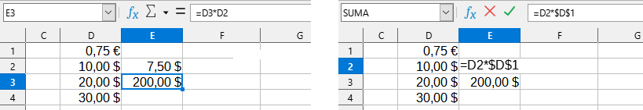
Figura 8: Resultado en E3 incorrecto; cambie la fórmula en E2 a una referencia absoluta
- Edite la fórmula de la celda E2,para que sea = D2*$D$1. Cópielo en las celdas E3 y E4. Los resultados son 15 y 22.5, lo correcto.
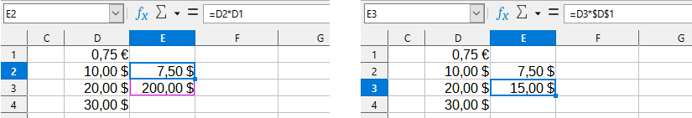
Figura 9: Resultado correcto con referencias absolutas
Los signos $ antes de la D y del 1 convierten la referencia a la celda D1, antes relativa, a absoluta o fija. Si la fórmula se copia en otra celda, la segunda parte siempre mostrará $D$1. La interpretación de esta fórmula para las celdas E2, E3 y E4 es que toma el valor de la celda de la misma fila, una columna a la izquierda (primer factor de multiplicación) y lo multiplica por el valor de la celda D1.
Las referencias a celdas pueden tener cuatro formas, como se muestra en la siguiente tabla:
Tabla 5: Tipos de referencia de celda
Referencia | Tipo de direccionamiento
D1 | Relativo: desde la celda E3, la celda que está una columna a la izquierda y dos filas arriba.
$D$1 | Absoluto: es la celda D1.
$D1 | Parcialmente absoluto: desde la celda E3, es la celda de la columna D (fija) y dos filas arriba.
D$1 | Parcialmente absoluto: desde la celda E3, es la celda una columna a la izquierda y en la fila 1 (fija).
- Consejo
Para cambiar las referencias en las fórmulas, resalte las celdas y pulse F4 para alternar las cuatro formas de referencia. Para alternar solo una parte de la fórmula seleccione la celdas en la barra de fórmulas y utilice F4. La entrada del menú Hoja > cambiar entre tipos de referencia de celda es el equivalente a F4
El conocimiento de las diferencias entre referencias relativas y absolutas es fundamental si desea copiar y pegar fórmulas o vincular hojas de cálculo.

Intervalos con nombre
Las celdas y los intervalos de celdas pueden tener un nombre asignado. Nombrar celdas e intervalos mejora la legibilidad de la fórmula y el mantenimiento de los documentos.
Un ejemplo simple sería nombrar el intervalo de celdas B1:B10 como Peso para sumar todas las celdas con pesos. La fórmula inicial es = SUMA(B1:B10). Cuando se ha nombrado el intervalo de celdas B1:B10 como Peso, la fórmula se puede transformar en = SUMA(Peso). La legibilidad de las fórmulas resulta más clara.
Otra ventaja es que todas las fórmulas que tienen el intervalo de celdas con nombre como argumento se actualizan cuando el intervalo de celdas con nombre cambia de ubicación o tamaño. Por ejemplo, si el intervalo de celdas Peso se cambia a las celdas P10:P30, no es necesario que revise todas las fórmulas que tienen Peso como argumento; solo necesita modificar el intervalo de celdas nombrado Peso con el nuevo tamaño o ubicación.
Para definir una celda o intervalo de celdas con nombre, seleccione la celda o intervalo de celdas y use el menú Hoja > Intervalos y expresiones con nombre > Definir Aparecerá un diálogo como en la figura 10, con el intervalo de celdas seleccionado, donde podrá definir el nombre y el alcance dentro del documento.
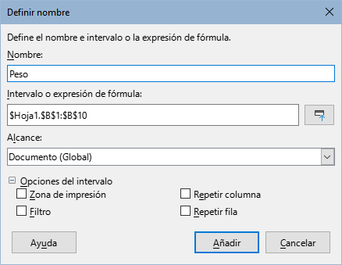
Figura 10: Diálogo Definir nombre
También puede definir un intervalo de celdas con nombre directamente en la hoja, seleccionando el intervalo de celdas y a continuación escribiendo el nombre en el cuadro de nombres de la barra de fórmulas (figura 11).
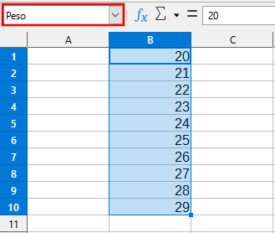
Figura 11: Nombrar un intervalo desde la barra de fórmulas
Para un acceso rápido a un intervalo de celdas con nombre, seleccione el nombre de su interés en el cuadro de nombres, a la izquierda de la barra de fórmulas de la hoja. El intervalo de celdas nombrado se muestra en la pantalla y se selecciona.
Para modificar un intervalo con nombre, utilice el diálogo Gestionar nombres (figura 12). Se accede a este diálogo en el menú Hoja > Intervalos y expresiones con nombre > Gestionar , con la flecha del cuadro nombres (barra de fórmulas) o con Ctrl+F3.
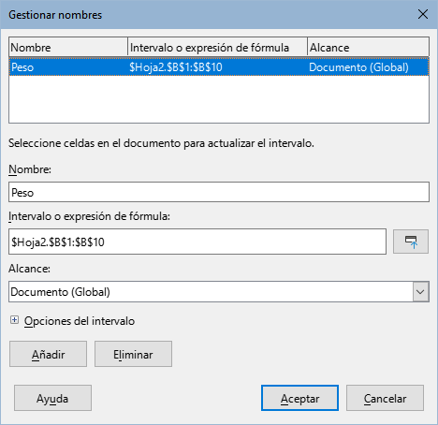
Figura 12: Diálogo Gestionar nombres

Expresiones nombradas
También puede usar un nombre para una fórmula larga o compleja. Para nombrar una fórmula, abra el diálogo Definir nombre (figura 10) e ingrese la expresión de la fórmula en el cuadro de texto Intervalo o expresión de fórmula. Nombre la expresión y haga clic en Añadir.
Como ejemplo, suponga que necesita calcular en las celdas C1 a C10 la circunferencia de un conjunto de círculos y tiene los diferentes radios en el área B1 a B10. Defina una expresión con nombre CIRCUNFERENCIA, con de fórmula = 2*PI()*B1 y haga clic en Añadir para cerrar el diálogo. En la celda C1, escriba = CIRCUNFERENCIA y pulse la tecla Intro. La fórmula se aplica a la celda C1. Copie la celda y péguela en las celdas restantes de C2 a C10: tendrá las circunferencias de todos los círculos. Todas las celdas en el intervalo de celdas C1:C10 tienen la expresión de fórmula = CIRCUNFERENCIA.
Tenga en cuenta que la expresión nombrada de fórmula usa las mismas reglas para el direccionamiento de celdas, es decir, referencias absolutas o relativas.

Orden de cálculo
El orden de cálculo se refiere a la secuencia en la que se realizan las operaciones numéricas. Para más información al respecto, lea el siguiente artículo de Wikipedia: https://es.wikipedia.org/wiki/Orden_de_evaluación. La división y la multiplicación se realizan antes que la suma o la resta. Existe una tendencia bastante habitual a esperar que los cálculos se realicen de izquierda a derecha, ya que la ecuación se leería en español. Calc evalúa la fórmula completa; luego, basándose en la precedencia de operaciones, descompone la fórmula ejecutando las operaciones de multiplicación y división antes que las otras. Por lo tanto, al crear fórmulas, debe probar su fórmula para asegurarse de que se obtiene el resultado correcto.
A continuación se muestra un ejemplo del orden de cálculo en funcionamiento.
Tabla 6 – Orden de cálculo
Intención de cálculo (de izquierda a derecha) | Cálculo siguiendo el orden de Calc
1+3*2+3 = 11  se pretende:  1+3 = 4, luego 4×2 = 8, luego 8+3 = 11. | = 1+3*2+3, resultado 10.  Es decir:  3×2 = 6, luego 1+6+3 = 10.
Otra posible intención podría ser:  1+3*2+3 = 20  Es decir:  1+3 = 4, luego 2+3 = 5, luego 4×5 = 20 | El programa resuelve la multiplicación de 3×2 antes de resolver la suma de los números.
Si desea que el resultado sea una de las dos posibles soluciones de la izquierda, ordene la fórmula como sigue:
((1+3) * 2)+3 = 11 | (1+3) * (2+3) = 20
- Nota
Use paréntesis para agrupar las operaciones en el orden de cálculo que pretenda; por ejemplo, = B4+G12*C4/M12 puede definirse mejor como =((B4+G12)*C4)/M12.

Cálculos que enlazan hojas
Otra característica poderosa de Calc es la capacidad de vincular datos a través de varias hojas de trabajo. El nombrar las hojas puede ser útil para identificar dónde se pueden encontrar datos específicos. Un nombre como Nómina o Venta de Plantas es mucho más significativo que Hoja1. La función llamada HOJA devuelve el número de hoja (la posición) en el conjunto de hojas del libro de cálculo. Puede haber varias hojas en cada libro y se numeran desde la izquierda: Hoja1, Hoja2, etc. Si arrastra las hojas de trabajo a diferentes ubicaciones entre las pestañas, la función devuelve el número que se refiere a la posición actual de esta hoja en el libro de cálculo. En una nueva instancia de Calc, el valor predeterminado es una sola hoja de trabajo.
Por ejemplo, si la fórmula = HOJA() se coloca en A1 en la Hoja1, la celda devuelve el valor 1. Si arrastra la Hoja1 para colocarla entre las hojas 2 y 3, el valor cambia a 2; ahora es la segunda hoja del libro.
Se puede encontrar un ejemplo con cálculos que obtienen datos de otras hojas en un entorno empresarial donde una empresa combina ingresos y costos de cada una de las operaciones de sus sucursales en una hoja de trabajo combinada. Observe las cuatro figuras siguientes:
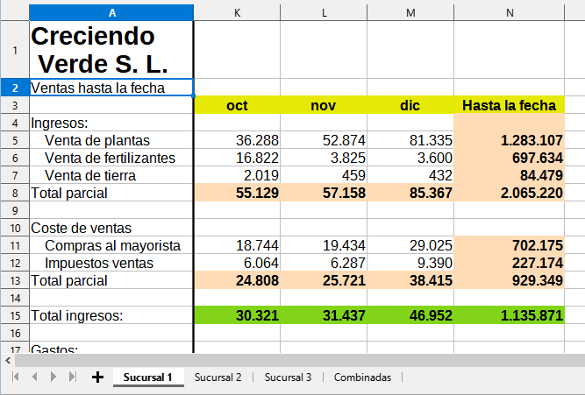
Figura 13: Hoja que contiene datos de la sucursal 1
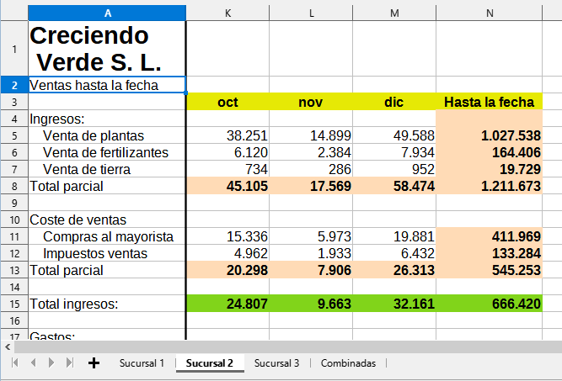
Figura 14: Hoja que contiene datos de la sucursal 2
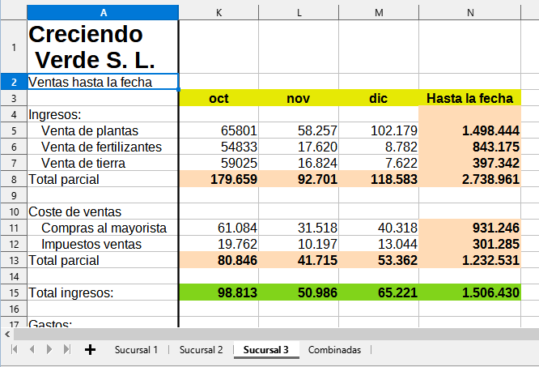
Figura 15: Hoja que contiene datos de la sucursal 3
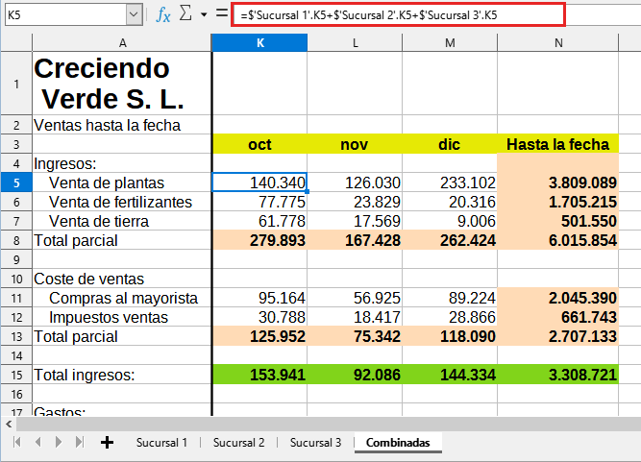
Figura 16: Hoja con los datos combinados de todas las sucursales
Las hojas se han montado con estructuras idénticas. La forma más sencilla de hacer esto es abrir una nueva hoja de cálculo, configurar la primera hoja de la sucursal Hoja1, ingresar los datos, formatear las celdas y preparar las fórmulas para las distintas sumas de filas y columnas.
A continuación, cree copias a partir de la primera hoja del siguiente modo:
- En la pestaña de la hoja de trabajo, haga clic con el botón derecho y seleccione Cambiar nombre de hoja. Escriba Sucursal1. Haga clic derecho en la pestaña nuevamente y seleccione Mover o Copiar hoja.
- En el diálogo Mover/copiar hoja (figura 17), seleccione la opción Copiar (se selecciona automáticamente si solo hay una hoja) y en el área Insertar antes seleccione desplazar a la última posición. Cambie la entrada en Nombre nuevo a Sucursal2 y pulse el botón Aceptar. Repita los pasos anteriores para las hojas Sucursal3 y Combinadas.
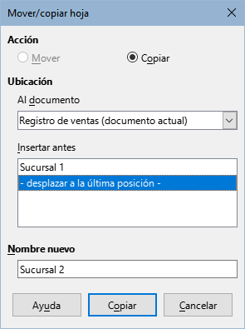
Figura 17: Copiar una hoja en el mismo libro
- Ingrese los datos de la sucursal 2 y de la sucursal 3 en las hojas respectivas. Cada hoja es independiente e informa los resultados de las sucursales individuales.
- En la hoja Combinadas, haga clic en la celda K5. Escriba el signo =, haga clic en la pestaña Sucursal1, haga clic en la celda K5, pulse el signo +. Repita para las hojas Sucursal2 y Sucursal3 y pulse Intro. Ahora tiene una fórmula en la celda K5 que agrega los ingresos de las ventas de plantas para las tres sucursales, como puede apreciarse en la figura 18:
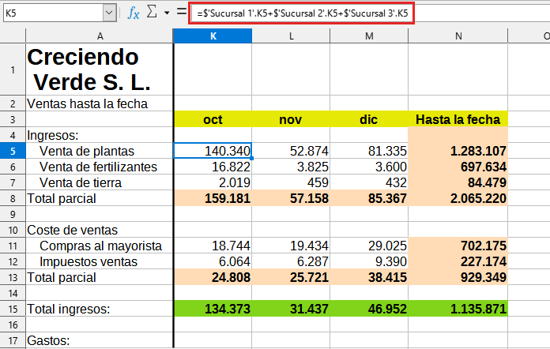
Figura 18: Vinculación entre los ingresos de octubre de las hojas de sucursal
- Copie la fórmula de K5 y resalte el intervalo de celdas K5:N15. Use el atajo del teclado Ctrl+Alt+Mayús+V o haga clic en Editar > Pegado especial. Asegúrese de que la casilla Fórmulas esté marcada y desmarque las casillas Todo y Formatos del diálogo Pegado especial. Pulse el botón Aceptar. A continuación verá el mensaje de advertencia de sobrescritura (figura 19):
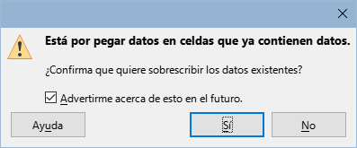
Figura 19: Pegar una fórmula en un intervalo de celdas
- Haga clic en el botón Sí. Ahora ha copiado las fórmulas en cada celda mientras mantiene el formato configurado (figura 20). Por supuesto, en este ejemplo tendría que ordenar la hoja de trabajo eliminando los ceros en las filas sin formato.
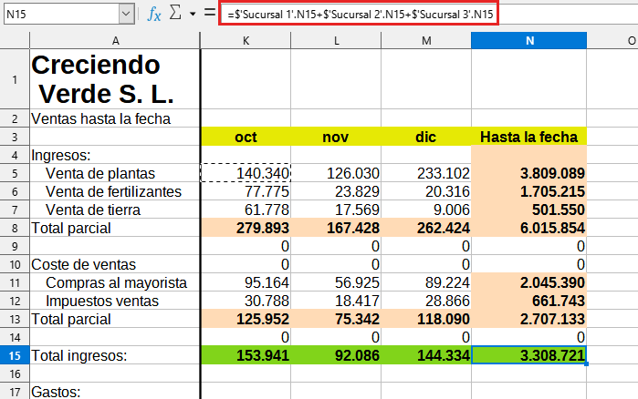
Figura 20: Pegado especial desde la celda K5:N15
También se puede utilizar el Asistente para funciones para realizar la vinculación. El uso del asistente se describe en detalle en el título «Uso del Asistente para funciones».

Comprensión de las funciones
Calc incluye más de 500 funciones para ayudarle a analizar y referenciar datos. Muchas de estas funciones se utilizan con números, pero otras se utilizan con fechas y horas o incluso con texto. Una función puede ser tan simple como sumar dos números o encontrar el promedio de una serie de números o puede ser tan compleja como calcular la desviación estándar de una muestra o la tangente hiperbólica de un número.
Normalmente, el nombre de una función es una descripción abreviada de lo que hace la función. Por ejemplo, la función VF da el valor futuro de una inversión, mientras que BIN.A.HEX convierte un número binario en un número hexadecimal. Por tradición, las funciones se ingresan completamente en mayúsculas, aunque Calc las leerá correctamente si también están en minúsculas o en una mezcla de mayúsculas y minúsculas.
Algunas funciones básicas son algo similares a los operadores. Ejemplos:
+ (más) | El operador suma dos o más datos para obtener el resultado. La función SUMA también suma grupos de números en intervalos contiguos.
* (por) | El operador multiplica dos o más datos para obtener el resultado. La función PRODUCTO actúa igual que la función SUMA pero multiplicando.
Cada función usa varios argumentos para realizar los cálculos. Estos argumentos pueden tener o no su propio nombre. A usted le corresponde ingresar los argumentos necesarios para ejecutar correctamente la función.
En algunos casos, los argumentos tienen opciones predefinidas y es posible que necesite revisar el texto del Asistente para funciones o consultar la Ayuda del programa para entenderlos. Sin embargo, a menudo un argumento es un valor que se ingresa manualmente o uno que ya ingresó en una celda o intervalo de celdas. En Calc, puede ingresar valores de otras celdas escribiendo su nombre o intervalo de celdas o en algunos casos, seleccionando celdas con el ratón. Si los valores de las celdas cambian, el resultado de la función se actualiza automáticamente.

Compatibilidad con otras aplicaciones de hojas de cálculo
El conjunto de funciones Calc sigue el estándar OpenFormula (Fórmula Abierta) definido en la sección 2 «Recalculated Formula (OpenFormula) Forma» del formato de documento abierto (ODF) versión 1.2, Accesible en las publicaciones de las páginas de OASIS o de las normas ISO https://www.iso.org/standard/66375.html.
El apoyo general de Calc a OpenFormula conduce a un nivel de compatibilidad inherente con el conjunto de funciones de cualquier otra aplicación de hoja de cálculo que siga el mismo estándar. (Hay algunas funciones dentro de Calc que no están de acuerdo con OpenFormula, pero muchas de ellas se incluyen específicamente para mejorar el intercambio de archivos entre Calc y Microsoft Excel, que no sigue esta norma.
Para mejorar la compatibilidad, Calc puede abrir hojas de cálculo creadas por muchas aplicaciones diferentes y puede guardar hojas de cálculo en distintos formatos. En el caso de Microsoft Office, es muy sencillo intercambiar archivos de hojas de cálculo entre las dos aplicaciones. Cuando Calc abre una hoja de cálculo de Microsoft Excel toma automáticamente medidas para evitar incompatibilidades que podrían encontrarse con ciertas funciones. Por ejemplo, cuando Calc abre un archivo de Excel que utiliza la función MULTIPLO.SUPERIOR de Excel, estas se convierten automáticamente en la función de referencia de Calc MULTIPLO.SUPERIOR.XCL. De manera similar, Calc toma las medidas respectivas cuando guarda una hoja de cálculo en formato Microsoft Excel para evitar posibles incompatibilidades.
Un ejemplo de esto ocurre cuando Calc guarda una hoja de cálculo que usa la función MULTIPLO.INFERIOR, ya que estas se convierten automáticamente en la función de referencia de Excel. MULTIPLO.INFERIOR.MAT.
Por compatibilidad, las funciones y sus argumentos en Calc tienen nombres casi idénticos a sus contrapartes en Microsoft Excel. Sin embargo, tanto Excel como Calc tienen funciones de las que carece el otro. Ocasionalmente, las funciones con los mismos nombres en Calc y Excel tienen diferentes argumentos o nombres ligeramente diferentes para el mismo argumento. Sin embargo, la mayoría de las funciones se pueden utilizar tanto en Calc como en Excel sin ningún cambio. La wiki de The Document Foundation proporciona una página comparando las características de LibreOffice y Microsoft Office: https://wiki.documentfoundation.org/Feature_Comparison:_LibreOffice_-_Microsoft_Office.
Esta comparación muestra que Calc proporciona actualmente 508 funciones discretas, de las cuales solo 30 son exclusivas de Calc y el resto tienen contrapartidas en Microsoft Excel. Es evidente que existe un alto nivel de coincidencia entre los conjuntos de funciones de Calc y Excel y que muchas funciones se pueden utilizar en ambas aplicaciones sin ningún cambio, aumentando así la compatibilidad.
Cuando los argumentos de la función o los valores de retorno no son interoperables con Microsoft Excel, Calc introduce un sufijo en el nombre de la función para distinguir la función interna de Calc de la función de Excel. También hay casos en los que una función de Calc produce un resultado de acuerdo con las normas internacionales, pero difiere del realizado por la función equivalente en Excel. En tales situaciones Calc suele tener una función similar pero con un modificador adecuado añadido al nombre (como «_ADD» o «EXCEL2003»), las cuales proporcionan el mismo resultado en Excel.

Comprensión de la estructura de funciones
Todas las funciones tienen una estructura similar. Si usa la herramienta adecuada para ingresar una función, puede evitar memorizar esta estructura, pero aún vale la pena conocerla para solucionar problemas.
Como ejemplo típico, la estructura de la función que puede encontrar celdas que coinciden con los criterios de búsqueda es de la siguiente manera:
= BDCONTAR(Base de datos;Campo de base de datos;Criterios de búsqueda)
Una función no puede existir por sí sola; siempre debe ser parte de una fórmula. En consecuencia, incluso si la función representa la fórmula completa, debe haber un signo igual (=) al comienzo de la fórmula. Independientemente de dónde se encuentre una función en la fórmula, la función comenzará con su nombre, como BDCONTAR en el ejemplo anterior. Después del nombre de la función vienen sus argumentos.
Todos los argumentos son obligatorios, a menos que se enumeren específicamente como opcionales. El total de los argumentos de una función se agregan entre paréntesis y están separados por comas.
Una función de Calc puede tener hasta 255 argumentos y estos pueden ser no solamente un número o una celda, sino también una matriz o un intervalo de celdas que contengan varias o incluso cientos de celdas.
Dependiendo de la naturaleza de la función, los argumentos se pueden ingresar de la siguiente manera:
Tabla 7: Entrada de los argumentos de una función
Argumento | Descripción
"texto" | Las comillas indican que se está ingresando una cadena de texto.
9 | El número nueve se ingresa como un número.
"9" | El número nueve se está ingresando como texto.
A1 | Se está ingresando la dirección de la celda A1 y el argumento de la función tomará lo que contenga la celda A1.
B2:D9 | Se ha ingresado un intervalo rectangular de celdas.

Funciones anidadas
Las funciones también se pueden utilizar como argumentos dentro de otras funciones. Cuando esto ocurre se denominan funciones anidadas.
= SUMA(2;PRODUCTO(5;7))
Para tener una idea de lo que pueden hacer las funciones anidadas, imagine que está diseñando un módulo de aprendizaje autodidacta. Durante el módulo, los estudiantes hacen tres pruebas e ingresan los resultados en las celdas A1, A2 y A3. En A4, puede crear una fórmula anidada que comienza promediando los resultados de las pruebas: = PROMEDIO(A1:A3). Luego, la fórmula usa la función SI para dar al estudiante retroalimentación que depende de la calificación promedio en las pruebas. La fórmula completa diría:
= SI(PROMEDIO(A1:A3) > 85;"¡Felicitaciones! Está listo para avanzar al siguiente módulo.";"Falló. Revise el material nuevamente. Si es necesario, comuníquese con su instructor para obtener ayuda.")
Dependiendo del promedio obtenido, el estudiante recibiría el mensaje de felicitación o de error.
Observe que la fórmula anidada para el promedio no requiere de otro signo igual. El que está al comienzo de la ecuación es suficiente para ambas funciones.
Si es nuevo en las hojas de cálculo, la mejor manera de pensar en las funciones es como un lenguaje de programación. Hemos utilizado ejemplos sencillos para explicar el concepto con más claridad, pero con las funciones anidadas, una fórmula de Calc puede volverse bastante compleja.
- Nota
Calc mantiene la sintaxis de la fórmula como un mensaje emergente cerca de la celda donde está escribiéndola, como una ayuda nemotéctnica mientras la escribe.

Uso de la Lista de funciones de la Barra lateral
Un método confiable para ingresar las fórmulas es mediante la página Lista de funciones de la Barra lateral (figura 21). Puede acceder a ella desde el menú Vista > Lista de funciones o haciendo clic en el icono Funciones .
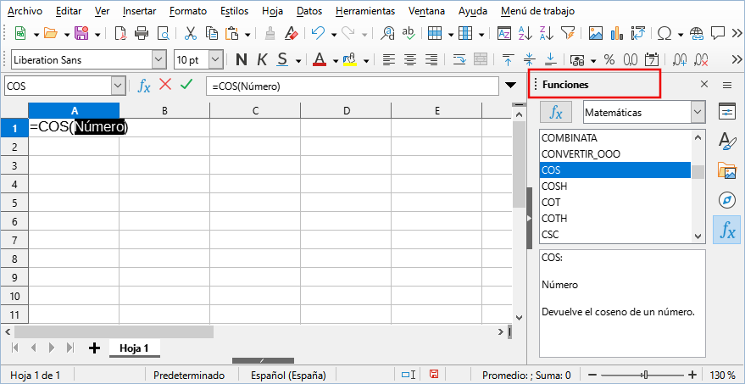
Figura 21: Lista de funciones en la Barra lateral de Calc
La Lista de funciones incluye una breve descripción de cada función y sus argumentos. Resalte la función y mire en la parte inferior para ver la descripción. Si es necesario, coloque el cursor sobre la división entre la lista y la descripción; cuando el cursor se convierta en una flecha de dos puntas, arrástrelo hacia arriba para aumentar el espacio de la descripción. Haga doble clic en el nombre de una función para agregarla a la celda actual, junto con los marcadores de posición para cada uno de los argumentos de la función.
El uso de la Lista de funciones es casi tan rápido como la entrada manual y tiene la ventaja de que no es necesario que memorice una fórmula que desee utilizar. En teoría, también debería ser menos propenso a errores. En la práctica, sin embargo, algunos usuarios pueden tener problemas al reemplazar los marcadores de posición con valores.
Otra característica de la Lista de funciones es la capacidad de mostrar las últimas fórmulas utilizadas para un acceso más rápido.

Uso del Asistente para funciones
El método de entrada más utilizado para ingresar funciones en las fórmulas es el Asistente para funciones (figura 22). Para abrirlo puede usar alguno de los siguientes tres métodos: vaya a Insertar > Función o haga clic en el botón Asistente para funciones en la barra de fórmulas o pulse Ctrl+F2.
El Asistente para funciones proporciona las mismas características de ayuda que la Lista de funciones, pero agrega campos en los que puede ver el resultado de la función ya completada, así como el resultado de fórmulas anidadas.
- Seleccione una categoría de funciones para acortar la lista
- Desplácese hacia abajo por las funciones nombradas y seleccione la requerida haciendo doble clic en ella.
En la tabla 8 se muestran las categorías disponibles del Asistente para funciones y el número de funciones disponibles en cada una de ellas. Cuando selecciona una función, la descripción aparece en el lado derecho del diálogo. De forma opcional, puede escribir el nombre de la función en el cuadro de búsqueda: esta se reducirá por cada carácter insertado (figura 22).
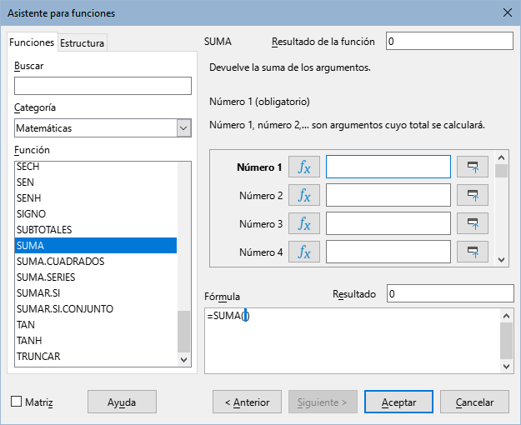
Figura 22: Página Funciones en el Asistente para funciones
Tabla 8: Categoría de funciones en el Asistente para funciones
Categoría | N.º de funciones |  | Categoría | N.º de funciones
Complemento | 48 |  | Lógica | 11
Matriz | 15 |  | Matemáticas | 82
Base de datos | 12 |  | Hoja de cálculo | 22
Fecha y hora | 36 |  | Estadísticas | 151
Finanzas | 63 |  | Texto | 47
Información | 21
El asistente ahora muestra un área a la derecha donde puede ingresar datos manualmente en cuadros de texto (uno por cada argumento de la función) o puede hacer clic en el botón Reducir (figura 23), situado a la derecha de cualquiera de los argumentos, para cambiar el asistente a su modo de selección de celdas en la hoja de trabajo. Puede desplazar esta ventana minimizada adonde no le estorbe.
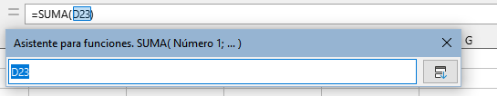
Figura 23: Asistente para funciones en modo selección
- Para seleccionar celdas, haga clic en el campo directamente en la celda o mantenga pulsado el botón izquierdo del ratón y arrastre para seleccionar el área requerida. Al soltar el botón del ratón, aparecerá la referencia del intervalo seleccionado. Puede mover la ventana Asistente de funciones a una posición donde no le estorbe.
- Después de que haya seleccionado el área, nuevamente haga clic en el botón Reducir para volver al asistente.
- Si se necesitan ingresar varios argumentos, haga clic en el siguiente cuadro de texto y repita el proceso de selección para la siguiente celda o intervalo de celdas. Repita este proceso tantas veces como sea necesario. El asistente aceptará hasta 255 intervalos como argumentos en la función SUMA.
- Finalmente, pulse el botón Aceptar para aceptar la función y agregarla a la celda y obtener el resultado.
- Nota
Si selecciona una función desde la lista desplegada haciendo doble clic en ella y luego cambia de opinión y selecciona una diferente haciendo doble clic nuevamente, la segunda fórmula de opción se agrega a la fórmula de primera opción en el cuadro de texto Fórmula. Si no desea una función anidada, debe borrar lo ingresado anteriormente en el cuadro de fórmula y luego hacer doble clic en la nueva función para agregarla al cuadro.
Esta característica aditiva le permite crear fórmulas con funciones anidadas de una manera más fácil y visual en el cuadro de texto Fórmula.
Dentro del Asistente de funciones también puede seleccionar la pestaña Estructura para una vista en árbol de las partes de la fórmula. La principal ventaja sobre la Lista de funciones es que cada argumento se ingresa en su propio campo, lo que facilita su administración. Aunque la entrada sea más lenta, al crear una hoja de cálculo, la precisión es generalmente más importante que la velocidad.
La vista de estructura del asistente es importante para depurar y corregir fórmulas largas, anidadas y complejas. En esta vista, la fórmula se analiza y cada componente de la fórmula se calcula mediante una llamada de función más simple u operación aritmética y luego se combina siguiendo las reglas de cálculo. Se puede visualizar cada elemento de la fórmula que se analiza y comprobar si los resultados intermedios son correctos, hasta encontrar el error.
Las funciones también se pueden ingresar directamente en la Línea de entrada. Después de ingresarla pulse la tecla Intro o haga clic en el botón Aplicar situado en la barra de fórmulas, para agregar la función a la celda y obtener el resultado (figura 24).
Si en lugar del resultado ve las fórmulas en las celdas, deshabilite la casilla Fórmulas en Herramientas > Opciones > LibreOffice Calc > Ver > Mostrar. Esta opción de mostrar las fórmulas es útil para auditar la hoja de cálculo o solucionar errores. Aunque deshabilite la casilla Fórmulas y se muestre el resultado en la celda, aún puede ver la fórmula en la línea de entrada.
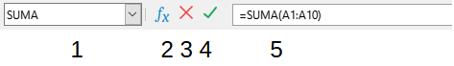
Figura 24: Barra de fórmulas
- Cuadro de nombre: muestra la lista de funciones comunes  - Asistente para funciones | - Cancelar  - Aplicar  - Línea de entrada
- Sugerencia
La opción del menú Ver > Mostrar fórmula o mediante Ctrl+`, también sirve para alternar la visibilidad de las fórmulas en las celdas de la hoja.

Fórmulas matriciales

¿Qué es una fórmula matricial?
Una fórmula en la que se evalúan los valores individuales de un intervalo de celdas se denomina fórmula matricial. La diferencia entre una fórmula matricial y otras fórmulas es que la primera trata con varios valores simultáneamente en lugar de solo uno. Esto significa que al menos uno de los argumentos debe ser una matriz, es decir, un intervalo de celdas sobre el que operará simultáneamente.
Además, una fórmula matricial no solo puede procesar varios valores, sino que también puede devolver varios valores. El resultado de una fórmula matricial también es una matriz.
Cuando Calc actualiza las fórmulas, se lee cada celda afectada y su fórmula se vuelve a calcular. Si tiene mil celdas en una columna con la misma fórmula (la expresión de la fórmula solo cambia los datos para calcular), termina con mil fórmulas idénticas para interpretar y ejecutar.
Las fórmulas matriciales evaluarán la fórmula una vez y ejecutarán los cálculos tantas veces como sea el tamaño de la matriz, ahorrando así el tiempo utilizado para interpretar cada fórmula de cada celda. Y debido a que Calc almacena solo una fórmula para todos los datos de la matriz de celdas, también ahorra espacio en el archivo del libro.
Para multiplicar por 10 cada uno de los valores de las celdas individuales de la matriz del lado izquierdo de la figura 25 no es necesario aplicar una fórmula a cada celda o valor individual. En su lugar, solo necesita usar una única fórmula matricial. Para ello seleccione un intervalo de celdas de 3×5 celdas en otra parte de la hoja de cálculo, ingrese la fórmula = 10*A1:C5 y confirme esta entrada usando Ctrl+Mayus+Intro, en lugar de solo Intro. El resultado es una matriz de 3×5 en la que cada valor del intervalo de celdas (A1:C5) se multiplica por 10.
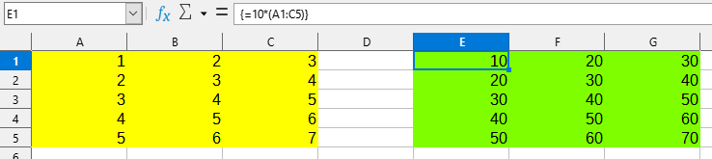
Figura 25: Matriz de origen resaltada en amarillo y la matriz resultante en verde. La fórmula matricial se visualiza en la barra de fórmulas
Además de la multiplicación, también puede utilizar otros operadores en el intervalo (también llamado matriz) de celdas de referencia. Con Calc, puede sumar (+), restar (-), multiplicar (*), dividir (/), usar exponentes (^), concatenar (&) y hacer comparaciones (=, <>, <, >, < =, > =). Los operadores se pueden usar en cada uno de los valores individuales del intervalo; y devolverán el resultado como una matriz si se ingresó como fórmula matricial, es decir, si se finalizó la escritura de la fórmula con Ctrl+Mayus+Intro y no solo con la tecla Intro.
Los operadores de comparación en una fórmula matricial tratan a las celdas vacías de la misma manera que una fórmula normal, es decir, como cero o como una cadena vacía. Por ejemplo, si las celdas A1 y A2 están vacías, las fórmulas de matriz {= A1:A2 = ""} y {= A1:A2 = 0} devolverán una matriz de celdas de 1 columna y 2 filas que contienen textualmente VERDADERO.

¿Cuándo usar fórmulas matriciales?
Utilice fórmulas matriciales si tiene que repetir los mismos cálculos con valores diferentes. Si más adelante decide cambiar el método de cálculo, solo tiene que actualizar la fórmula matricial. Para agregar o modificar una fórmula matricial, seleccione todo el intervalo de celdas de la matriz y luego realice el cambio necesario en la fórmula matricial.
Las matrices son una herramienta esencial para realizar cálculos complejos, ya que puede tener diferentes intervalos incluidos en sus cálculos. Calc tiene diferentes funciones matemáticas para matrices, como la función MMULT que multiplica dos matrices.

Crear fórmulas matriciales
Si crea una fórmula matricial utilizando el Asistente para funciones, debe marcar la casilla de verificación Matriz, que aparece en la esquina inferior izquierda (figura 22). De lo contrario, la fórmula solo devolverá el valor de la celda superior izquierda de la matriz, que es donde se escribe el cálculo.
Si ingresa la fórmula de matriz directamente en la celda, se debe usar la combinación de teclas Ctrl+Mayus+Intro en lugar de la tecla Intro. Solo entonces la fórmula se convierte en una fórmula matricial.
- Nota
Las fórmulas matriciales aparecen entre llaves ({ }) en Calc de manera automática. No puede crear fórmulas matriciales ingresando manualmente las llaves.
- Advertencia
Las celdas de una matriz de resultados quedan protegidas automáticamente contra cambios. Sin embargo, puede editar o copiar la fórmula matricial en la barra de fórmulas si selecciona todo el intervalo de celdas de la matriz.

Intersección implícita de fórmulas matriciales
También puede crear una fórmula «normal» en la que el intervalo de referencia, como los parámetros, indique una fórmula matricial. Esta fórmula también se conoce como intersección implícita de una fórmula matricial. El resultado se obtiene a partir de la intersección del intervalo de referencia y las filas o columnas en las que se encuentra la fórmula. Si no hay intersección o si el intervalo en la intersección abarca varias filas o columnas, aparecerá un mensaje de error #¡VALOR! El siguiente ejemplo ilustrará mejor lo expuesto :
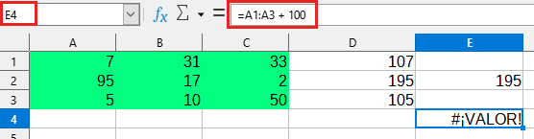
Figura 26: Fórmula matricial implícita
Inserte la siguiente fórmula matricial en D1: {= A1:A3 + 100}
Las celdas D1, D2, D3 obtendrán los valores 107, 195 y 105, respectivamente.
Escriba la siguiente fórmula en E2, no lo ingrese como fórmula matricial:
= A1:A3 + 100
Las celdas E1 y E3 están vacías y la celda E2 tiene como valor 195. Esta es la intersección implícita de la fórmula matricial.
A continuación escriba la siguiente fórmula tanto en E4, como en E2:
= A1:A3 + 100
En la celda E4 aparecerá el mensaje #VALOR!, puesto que la fila 4 está fuera del intervalo de la fórmula A1:A3.

Estrategias para la creación de fórmulas y funciones
Las fórmulas que hacen más que un simple cálculo o la suma de filas o columnas de valores generalmente requieren varios argumentos. Por ejemplo, considere la siguiente ecuación:

Esta ecuación calcula la posición de un objeto con movimiento lineal de traslación con aceleración constante. La posición (x) depende del tiempo (t) y los valores constantes de posición inicial(xi), velocidad inicial (vi) y la aceleración (a).
Para facilitar la presentación, es una buena práctica configurar una hoja de cálculo de una manera similar a la que se muestra en la figura 26. En este ejemplo, las variables individuales se ingresan en las celdas de la hoja y no se requiere editar la fórmula (en la celda F6).
Puede adoptar varios enfoques generales al crear una fórmula. Al decidir qué enfoque tomar, considere cuántas personas necesitarán usar las hojas de trabajo, la duración de las hojas de trabajo y las variaciones que podrían encontrarse en el uso de la fórmula.
Si otras personas van a usar la hoja de cálculo, asegúrese de que sea fácil ver qué entrada se requiere y dónde. La explicación del propósito de la hoja de cálculo, la base del cálculo, la entrada requerida y la salida generada a menudo se colocan en la primera hoja de trabajo.
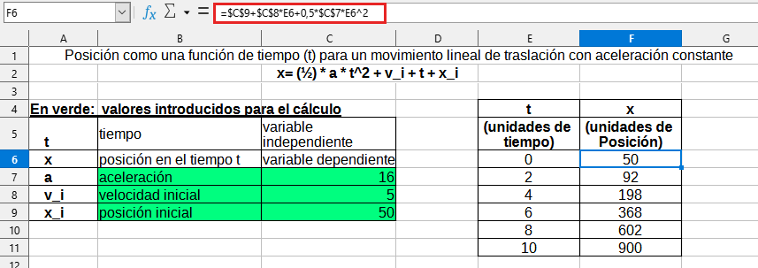
Figura 27: Configuración de una fórmula con argumentos
Una hoja de cálculo que construya hoy, con muchas fórmulas complicadas, puede no ser tan obvia en su función y operación 6 o 12 meses después de ser haber sido creada. Utilice generosamente comentarios y notas para documentar su trabajo.
Es posible que sepa que no puede usar valores negativos o valores cero para un argumento en particular, pero si alguien más ingresa ese valor, es probable que la fórmula en la devuelva un mensaje de error estándar. Una buena idea es utilizar una prueba lógica o un formato condicional para interceptar errores.

Coloque una fórmula única en cada celda
La estrategia más básica es considerar las fórmulas necesarias como simples y con una vida útil limitada. Entonces, coloque una fórmula única en cada celda apropiada. Esto se puede recomendar solo para hojas de cálculo muy simples o «desechables» (de un solo uso).

Divida las fórmulas en partes y combine las partes
La segunda estrategia es similar a la primera, pero en su lugar divide fórmulas más largas en partes más pequeñas y luego combina las partes en el todo. Existen muchos ejemplos de este tipo en cálculos científicos y de ingeniería complejos donde los resultados provisionales se utilizan en varios lugares de la hoja de trabajo. El resultado de calcular la velocidad de flujo del agua en una tubería se puede utilizar para estimar las pérdidas debidas a la fricción, ya sea que la tubería fluya llena o parcialmente vacía y para optimizar el diámetro para el régimen de flujo dado.
En todos los casos, debe adoptar los principios básicos de creación de fórmulas descritos anteriormente.

Cálculos acelerados
Las hojas de cálculo se utilizan a menudo para procesar datos brutos y producir resúmenes significativos, consolidar o visualizar información que después usará el tomador de decisiones o le servirá como fuente de informes. Los datos brutos pueden producirse mediante mediciones físicas, transacciones comerciales o incluso recopilación de datos de diversa índole. Los cálculos llevados a cabo con estos datos en bruto pueden llevar mucho tiempo y durar minutos, horas y quizás días. Las hojas con miles o incluso cientos de miles de filas y varias columnas se encuentran con frecuencia en los laboratorios o departamentos financieros.
Un error común es insertar fórmulas para cada celda y realizar miles de interpretaciones y cálculos de fórmulas. A continuación se ofrecen algunas recomendaciones para acelerar los cálculos.

Utilice fórmulas matriciales para grandes cantidades de datos
Las fórmulas matriciales tienen una fórmula aplicada a la masa de datos. El ahorro de cálculos puede ser significativo para grandes conjuntos de datos.

Utilice funciones de consolidación
Las funciones de consolidación realizan cálculos sobre conjuntos de datos. SUMA, SUMAR.SI, SUMA.PRODUCTO son ejemplos de funciones de consolidación. Por ejemplo, si tiene una lista de materiales muy larga, donde la cantidad debe multiplicarse por el precio unitario y luego totalizarse para producir una cifra de costo, en su lugar puede aplicar una fórmula en cada entrada de la lista de materiales y luego sumar con la fórmula SUMA.PRODUCTO(cantidad ; precio unitario), donde la cantidad y el precio unitario serán intervalos de celdas que representan la lista de materiales. La función SUMAPRODUCTO multiplica cada celda del conjunto de datos de cantidad por su celda correspondiente de precio unitario y suma todos los productos.
Una situación similar ocurre cuando debe sumar un subconjunto del conjunto de datos original, donde debe aplicar una prueba en cada entrada para permitir que sea parte de la suma, por ejemplo, si el valor es estrictamente positivo. Utilice SUMAR.SI(dato_a_probar;"> 0"; dato_a_sumar), donde dato_a_probar es el conjunto de datos donde se prueban los valores positivos, dato_a_sumar es la columna donde los valores se suman dependiendo de la prueba y "> 0" es la prueba en sí.
Otras funciones de consolidación son SUMAR.SI.CONJUNTO, PROMEDIO.SI, CONTAR.SI, MIN.SI.CONJUNTO, MAX.SI.CONJUNTO y otras.

Utilice las macros para crear funciones
Una tercera estrategia es utilizar el editor básico de macros y crear sus propias funciones y macros. Este enfoque se debe utilizar cuando el resultado simplifique enormemente el uso de la hoja de cálculo por parte del usuario final y puede mantener las fórmulas simples con una menor probabilidad de errores. Este enfoque también puede facilitar el mantenimiento al situar las correcciones o actualizaciones en una ubicación central. El uso de macros se describe en el «Capítulo 13» de esta guía y es un tema especializado en sí mismo. El peligro del uso excesivo de macros y funciones personalizadas es que los principios en los que se basa la hoja de cálculo se vuelven mucho más complicados de comprender por un usuario que no sea el autor original (¡y en algunas ocasiones incluso por el mismo autor!).

Múltiples subprocesos
Muchos equipos modernos tienen procesadores de varios núcleos y proporcionan múltiples subprocesos. Un núcleo es un componente de hardware físico dentro de una CPU. Los subprocesos son componentes virtuales que ayudan a administrar de manera eficiente la carga de trabajo y las tareas de la CPU. Una CPU puede interactuar con más de un subproceso a la vez y el los subprocesos múltiples hacen que las CPU sean más eficientes a la hora de brindar un mejor rendimiento general. Calc admite subprocesos múltiples para aprovechar cualquier procesamiento paralelo disponible en su equipo mientras trabaja con hojas de cálculo.
Esta función está controlada por la opción Activar cálculo con subprocesos múltiples en la sección de Opciones de subprocesos de CPU dentro del menú Herramientas > Opciones > LibreOffice Calc > Calcular. Está habilitado como valor predeterminado y no recomendamos deshabilitarla. Este es el único control en la interfaz de usuario de Calc que se relaciona con subprocesos múltiples; una vez iniciado, el procesamiento funciona automáticamente.
Si el cálculo con subprocesos múltiples está habilitado, Calc identificará automáticamente dónde podría aprovechar la hoja de cálculo los subprocesos múltiples y actuará consecuencia. Los subprocesos se usan generalmente para grupos de fórmulas, donde suficientes celdas adyacentes en una columna usan la misma fórmula pero obtienen resultados diferentes debido al direccionamiento relativo de celdas. Una implicación de este enfoque es que la optimización se basa en columnas; un diseño basado en filas podría ser menos eficiente.
Hay otras formas de controlar la capacidad de subprocesos múltiples de Calc, como ajustar la variable de entorno específica MAX_CONCURRENCY de LibreOffice. Sin embargo, estos métodos están fuera del alcance de este documento.

Encontrar y corregir errores
Es común encontrar situaciones en las que se generan errores. Incluso con todas las herramientas disponibles en Calc para la ayuda en las fórmulas, es fácil cometer errores. A muchas personas les resulta difícil ingresar números y pueden cometer un error en el tipo de datos que precisa el argumento de una función. Además de corregir errores, se pueden buscar las celdas utilizadas en una fórmula para cambiar sus valores o verificar el resultado.
Calc proporciona tres herramientas para investigar las fórmulas y celdas referenciadas: mensajes de error, codificación de colores y Detective.

Mensajes de error
La herramienta más básica son los mensajes de error. Los mensajes de error se muestran en la celda de una fórmula o en el Asistente para funciones en lugar del resultado.
Un mensaje de error para una fórmula suele ser un número de tres dígitos del 501 al 527 o, a veces, un fragmento de texto inútil como #¿NOMBRE?, #REF o #¡VALOR!. El número de error aparece en la celda y una breve explicación del error en el lado derecho de la barra de estado.
La mayoría de los mensajes de error indican un problema con la forma en que se ingresó la fórmula, aunque varios indican que se ha encontrado con una limitación de Calc o de su configuración actual.
Los mensajes de error no son fáciles de manejar y pueden intimidar a los nuevos usuarios. Sin embargo, son pistas valiosas para corregir errores. Puede encontrar explicaciones detalladas de ellos en la Ayuda en línea de LibreOffice, buscando Códigos de error en Calc. Algunos de los más comunes se muestran en la siguiente tabla.
Tabla 9: Mensajes de error
Código | Significado
#¿NOMBRE? | Se muestra en lugar de Err: 525. No existen referencias válidas para el argumento.
#REF | Se muestra en lugar de Err: 524. Falta la columna, fila u hoja de la celda a la que se hace referencia.
#¡VALOR! | Se muestra en lugar de Err: 519. El valor de uno de los argumentos no es el tipo que se requiere. Es posible que el valor se haya ingresado incorrectamente; por ejemplo, pueden faltar comillas alrededor del valor. En otras ocasiones, una celda o intervalo de celdas puede tener un formato incorrecto, como texto en lugar de números.
#¡DIV0! | Se muestra en lugar de Err: 532. División por cero.
#¡NUM! | Un cálculo da como resultado un desbordamiento del intervalo de celdas de valores definido.
509 | Falta un operador como un signo igual en la fórmula.
510 | Falta una variable en la fórmula.

Errores habituales y posibles soluciones

#DIV/0! División por cero
Este error es el resultado de dividir un número entre cero (0) o usar una celda en blanco como denominador. Existe una forma sencilla de evitar este tipo de problemas. Cuando se muestra una celda en blanco o con valor cero, use una función condicional. En la figura 28 se muestra la división de la columna B por la columna C, lo que produce 2 errores que surgen de un cero y una celda en blanco que se muestra en la columna C.
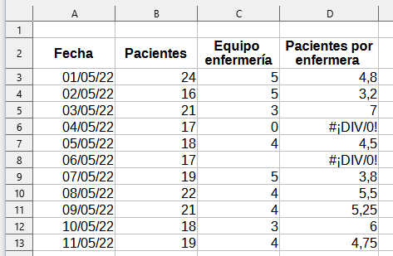
Figura 28: Ejemplos de #DIV/0!: Error de división por cero
Un error muy común, como este, surge de una situación en la que los datos no se han pasado a la función o se han pasado incorrectamente. Para evitar la aparición el error e informar sobre la falta de un dato, se puede usar la siguiente fórmula con la función condicional SI:
= SI(C3>0;B3/C3;"Sin informe")
La fórmula se copia sobre las celdas que pueden verse afectadas (columna D). El resultado de esta fórmula se ve en la figura 29 y su explicación es: si C3 es mayor que 0, B3 se divide entre C3; de lo contrario, se muestra el mensaje «Sin informe».
También es posible utilizar dos juegos de comillas como último parámetro para que aparezca un espacio en blanco (sin valor) o una fórmula diferente para sustituirlo por una respuesta estándar como el menor valor que pueda tener.
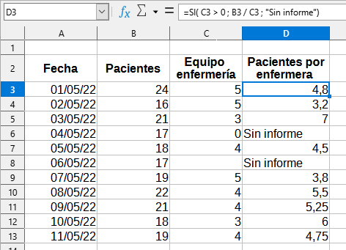
Figura 29: Solución al problema de la división por cero

#VALOR (sin resultado) y #REF: Referencias Incorrectas
El error #VALOR también es muy común. Un error de este tipo surge cuando una celda contiene un tipo de valor incorrecto. En el ejemplo de la figura 31, se ingresó el texto «Ninguno» en C9, y la fórmula de la columna D necesita que ese dato sea numérico.
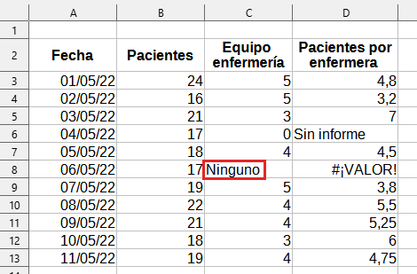
Figura 30: Una entrada incorrecta causa el error #VALOR
El error #REF se debe a que falta una referencia. En el ejemplo de la figura 31, la fórmula hace referencia a una hoja que se ha eliminado.
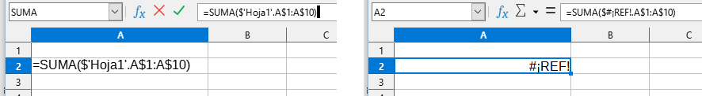
Figura 31: Eliminar una hoja puede causar el error #REF!

Codificación de colores para la entrada
Otra herramienta útil al revisar una fórmula en la Línea de entrada es la codificación de colores. Cuando selecciona una fórmula que ya ha sido ingresada, las celdas o intervalos usados para cada argumento en la fórmula se resaltan con el color seleccionado en la configuración.
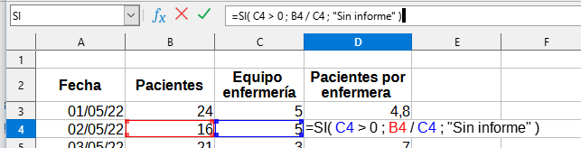
Figura 32: Codificación de colores para las fórmulas
Calc utiliza ocho colores para delinear las celdas referenciadas, comenzando con azul para la primera celda y continuando con rojo, magenta, verde, azul oscuro, marrón, morado y amarillo antes de volver a recorrer la secuencia.

Resaltado de valores
Hay situaciones en las que la visualización del contenido de la celda es la misma cuando el tipo de datos es diferente. Por ejemplo, un contenido de texto y un contenido numérico pueden tener el mismo aspecto, pero pueden producir errores si ambos se utilizan en ciertos cálculos. Para ilustrar esto, considere una cadena de texto «10,35» alineada a la derecha en una celda se puede confundir con el valor numérico 10,35. Cuando se utiliza la celda en una fórmula, la cadena de texto se interpreta como valor cero y se produce un error.
El resaltado de valores distinguirá el texto y los tipos de datos numéricos asignando un color diferente a los caracteres del contenido. Para activarlo, vaya a Ver > Destacar valores en el menú o pulse Ctrl+F8.De forma predeterminada, el los caracteres de texto se muestran en negro, el contenido numérico en azul y los resultados de las fórmulas en verde. Consulte el «Capítulo 2» de esta guía para más información sobre el resaltado de valores.

El Detective
En una hoja de cálculo extensa o complicada, la codificación de colores se vuelve menos útil. En estos casos, considere usar el Detective que se puede encontrar en el menú en Herramientas > Detective. El detective es una herramienta para verificar qué celdas se utilizan como argumentos en una fórmula (precedentes) y en qué fórmulas están anidados (dependientes). También se puede usar para monitorizar y rastrear errores, marcar datos no válidos (es decir, información en celdas que no está en el formato adecuado) o incluso para eliminar precedentes o dependientes.
Para usar esta herramienta, seleccione una celda con una fórmula, luego inicie el Detective. En la hoja de cálculo, verá líneas con sus terminaciones en círculos para indicar precedentes o en flechas para dependientes. Las líneas muestran el flujo de información.
Utilice el Detective para seguir los precedentes mencionados en una fórmula de una celda. Al rastrear estos precedentes, puede encontrar el origen de los errores. Coloque el cursor en la celda en cuestión y luego seleccione Herramientas > Detective > Rastrear precedentes en el menú o pulse Mayús+F9. La figura 33 muestra un ejemplo sencillo de rastreo de precedentes.
Esto nos permite verificar las celdas o intervalos de origen en busca de errores que nos hayan hecho consultar el resultado del cálculo. Si el origen es un intervalo de celdas se resaltará en azul.
En otros casos, es posible rastrear un error. Para esto, utilice la función que se encuentra en Herramientas > Detective > Rastrear error, con la que se pueden encontrar las celdas que causan el error.
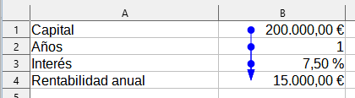
Figura 33: Trazar precedentes usando el Detective
Para más información, busque «Detective» en el sistema de ayuda.

Ejemplos de funciones
Para los principiantes, las funciones son una de las características más intimidantes de LibreOffice Calc. Los usuarios nóveles comprenden rápidamente que las funciones son una característica importante de las hojas de cálculo, pero hay cientos de ellas y muchas requieren información que suponen conocimientos especializados. Afortunadamente, Calc incluye docenas de funciones que cualquiera puede usar, como se detalla a continuación:

Aritmética y estadística básica
Las funciones más básicas crean fórmulas para aritmética básica o para evaluar números en un intervalo de celdas.

Aritmética básica
Las funciones aritméticas básicas son: suma, resta, multiplicación y división. A excepción de la resta, cada una de estas operaciones tiene su propia función:
- SUMA para la suma
- PRODUCTO para la multiplicación
- COCIENTE para la división
Tradicionalmente, la resta no tiene función.
Las funciones SUMA, PRODUCTO y COCIENTE son útiles para ingresar intervalos de celdas de la misma manera que cualquier otra función, con argumentos entre paréntesis después del nombre de la función.
Para las ecuaciones básicas, muchos usuarios prefieren los símbolos tradicionales para estas operaciones, utilizando el signo más (+) para la suma, el guion (-) para la resta, el asterisco (*) para la multiplicación y barra (/) para la división. Estos símbolos son de entrada rápida, sin necesidad de que sus manos se aparten del teclado. También está disponible una opción similar para la potencia. En lugar de ingresar = POTENCIA(A1,2), puede ingresar = A1^2.
Además, los símbolos tradicionales tienen la ventaja de que es posible ingresar fórmulas con ellos en un orden que se aproxima un poco más al formato legible por humanos, en comparación con el formato legible por la hoja de cálculo (la función equivalente). Por ejemplo, en lugar de ingresar = SUMA(A1:A2) o también =S UMA(A1,A2), escriba = A1+A2. Este formato, legible e intuitivo para los humanos, es especialmente útil para operaciones compuestas, donde escribir = A1*(A2+A3) es más breve y más fácil de leer que = PRODUCTO(A1, SUMA(A2:A3)).
La principal desventaja de usar operadores aritméticos es que no puede usar directamente un intervalo de celdas. En otras palabras, para ingresar el equivalente de = SUMA(A1:A3), deberá escribir = A1+A2+A3.
El uso de una función o un operador depende en gran medida del usuario, excepto, por supuesto, cuando se trata de restar. Sin embargo, si usa hojas de cálculo con regularidad en un entorno grupal, como una clase o una oficina, es posible que desee estandarizar un formato de entrada para que todos los que manejan una hoja de cálculo se acostumbren a una entrada estándar.

Estadísticas simples
Otro uso común de las funciones de la hoja de cálculo es extraer información útil de una lista, como una serie de puntuaciones de pruebas en una clase o un resumen de las ganancias por trimestre de una empresa.
Por supuesto, puede analizar una lista de cifras si desea información básica, como el valor más alto, más bajo o el promedio. El único problema es que cuanto más larga sea la lista, más tiempo perderá y es más probable que se pierda en lo que está buscando. La alternativa más rápida y eficiente es usar una función. Tales razones explican la existencia de una función como CONTAR, que devuelve el número total de entradas en el intervalo de celdas indicado.
De manera similar, para encontrar el valor más alto o más bajo, puede usar MIN o MAX. Para cada una de estas fórmulas, todos los argumentos son un intervalo de celdas o una serie de celdas separadas por punto y coma.
Estas dos funciones tienen otra función relacionada: MINA o MAXA respectivamente, que realiza la misma función pero también trata una celda cuyo contenido sea texto como si tuviera un valor de 0 (cero). El mismo tratamiento del texto se realiza en cualquier variante de otra función que termine con "A". Cualquiera de las dos funciones da el mismo resultado y podría ser útil si utiliza una notación de texto para indicar, por ejemplo, si algún estudiante estuvo ausente cuando se redactó una prueba y desea programar un examen de recuperación.
Para mayor flexibilidad en operaciones similares, puede usar K.ESIMO.MAYOR o K.ESIMO.MENOR, las cuales agregan un argumento especializado de posición (posición c) para el número devuelto. Si el argumento posición c usado con K.ESIMO.MAYOR es 1, se obtiene el mismo resultado que se obtendría con MAX. Sin embargo, si el argumento posición c es 2, entonces el resultado será el segundo resultado mayor. De manera similar, un argumento posición c de 2 usado con K.ESIMO.MENOR devolverá el segundo número menor. Tanto K.ESIMO.MAYOR como K.ESIMO.MENOR son útiles como control permanente ya que al cambiar el valor del argumento posición c puede analizar rápidamente varios resultados.
Necesitaría ser un experto para querer encontrar la distribución de Poisson de una muestra o para encontrar el sesgo o binomio negativo de una distribución (y si lo es, encontrará funciones en Calc para tales cosas). Sin embargo, para un el resto de usuarios, existen funciones estadísticas más simples que se pueden aprender a usar rápidamente.
En particular, si necesita un promedio tiene varias funciones para elegir. Puede encontrar la media aritmética – es decir, el resultado de sumar todas las entradas en una lista y luego dividir el total entre el número de entradas – si ingresa un intervalo de números y usa PROMEDIO o si el intervalo incluirá entradas de texto, PROMEDIOA para darles un valor de cero.
Además, puede obtener otra información sobre un conjunto de datos:
- MEDIANA: Clasifica lógicamente los números (de menor a mayor) para evaluar el valor central. En un conjunto que contiene un número impar de valores, la mediana será el número de en medio de la lista clasificada. En un conjunto que contiene un número par de valores, la mediana será la media de los dos valores de en medio de la lista clasificada.
- MODA: La entrada más frecuente en una lista de números.
- CUARTIL: La entrada en una posición establecida en la matriz de números. Además del intervalo de celdas, se especifica el tipo de cuartil: 0 para la entrada más baja, 1 para el valor del 25%, 2 para el valor del 50%, 3 para el 75% y 4 para la entrada más alta. Tenga en cuenta que el resultado para los tipos 1 a 3 puede no representar un elemento real ingresado.
- JERARQUIA: La posición de una entrada determinada en la lista completa, medida de arriba hacia abajo o de abajo hacia arriba. Debe especificar la dirección de la celda para la entrada, el intervalo de celdas de entradas y el tipo de intervalo de celdas (0 para el intervalo de celdas partiendo desde el más alto o 1 para el intervalo de celdas desde el más bajo).
Algunas de estas funciones se superponen; por ejemplo, los mismos resultados de MIN y MAX pueden obtenerse con CUARTIL. En otros casos, una clasificación o un filtro personalizados pueden dar el mismo resultado. Por dicha razón el uso de uno u otro dependerá de sus necesidades. Algunos pueden preferir usar MIN y MAX porque son fáciles de recordar, mientras que otros pueden preferir CUARTIL porque es más versátil.

Uso de estas funciones
En algunos casos, es posible que pueda obtener resultados similares a algunas de estas funciones configurando un filtro o una clasificación personalizada. Sin embargo, en general, las funciones se ajustan más fácilmente que los filtros o las ordenaciones de datos y brindan una gama de posibilidades más amplia.
Es posible que desee ingresar una o más fórmulas temporalmente en una celda en blanco y eliminarla una vez que haya terminado. Sin embargo, si se encuentra usando las mismas funciones constantemente, considere crear una plantilla e incluir espacio para todas las funciones que usa, con una celda a la izquierda usada como etiqueta para estas. Una vez que haya creado la plantilla, puede actualizar fácilmente cada fórmula a medida que cambien las entradas, ya sea automáticamente y sobre la marcha o pulsando la tecla F9 para actualizar todas las celdas seleccionadas.
No importa cómo use estas funciones, probablemente las encontrará fáciles de usar y adaptables para muchos propósitos. Cuando haya dominado este conjunto, estará listo para probar funciones más complejas.

Redondeo de cifras
Para fines estadísticos y matemáticos, Calc incluye una variedad de formas para redondear números. Si es programador, también puede estar familiarizado con algunos de estos métodos. Sin embargo, no es necesario ser un especialista para encontrar utilidad en los mismos. Es posible que desee redondear por motivos de facturación o porque los lugares decimales no se traducen bien en el mundo físico; por ejemplo, si las piezas que necesita vienen en paquetes de 100 y el hecho de que solo necesita 66 es irrelevante ; entonces necesita redondear para realizar el pedido. Si se familiariza con las opciones para redondear hacia arriba o hacia abajo, puede hacer que sus hojas de cálculo sean más útiles en su trabajo cotidiano.
Cuando usa una función de redondeo, tiene dos opciones para configurar sus fórmulas. Si lo desea, también puede anidar un cálculo dentro de una de las funciones de redondeo. Por ejemplo, la fórmula = REDONDEAR((SUMA(A1, A2)) suma las cifras en las celdas A1 y A2 y luego las redondea al número entero más cercano. Sin embargo, aunque no es necesario trabajar con cifras exactas todos los días, es posible que desee consultarlas ocasionalmente. Si ese es el caso, probablemente sea mejor que separe las dos funciones, para lo cual primero escriba = SUMA(A1,A2) en A3 y = REDONDEAR(A3) en A4, para etiquetar claramente cada función.
Para más detalles sobre los métodos de redondeo, consulte la Ayuda de LibreOffice.

Funciones volátiles y no volátiles
La versión 1.2 del formato OpenDocument para documentos de oficina incluye la siguiente definición: «Las funciones que se recalculan siempre cuando hay un recálculo se denominan funciones volátiles».
Para comprender el funcionamiento de una función volátil dentro de Calc, considere el siguiente ejemplo con la función ALEATORIO: tras crear una hoja de cálculo en blanco e introducir la fórmula = ALEATORIO en la celda A1, Calc muestra un número aleatorio entre 0 y 1 en dicha celda. Si a continuación escribe cualquier valor en una celda diferente (en este ejemplo se aplicará en B2) y pulsa Intro, notará que el valor que se muestra en A1 se actualiza para mostrar un número aleatorio diferente. Calc regenera el número aleatorio en A1, a pesar de que el usuario no ha cambiado la fórmula en A1 y a pesar de que la fórmula de B2 actualizada no tiene ningún vínculo con A1. En resumen, la función ALEATORIO generará un nuevo valor cuando se actualice cualquier celda al dirigirse a Datos > Calcular > Recalcular ,pulsando F9 o tras cualquier entrada de datos.
Si crea una hoja de cálculo de gran tamaño, en la que el recálculo frecuente pueden afectar negativamente al rendimiento, reconocerá la importancia de conocer las funciones volátiles. Para ello asegúrese de que la hoja de cálculo en la que esté trabajando tenga el diseño adecuado para utilizar o no las funciones volátiles.
Las funciones volátiles de Calc son:
- AHORA
- ALEATORIO
- ALEATORIO.ENTRE
- DESREF
- FORMULA
- INDIRECTO
- INFO
- HOY
Calc proporciona funciones equivalentes, no volátiles, para ALEATORIO y ALEATORIO.ENTRE: estas son ALEATORIO.NV y ALEATORIO.ENTRE.NV. Pueden ser útiles cuando no se requiere que los valores de la función se actualicen con tanta frecuencia. Una función no volátil no se recalcula con nuevos eventos de entrada ni tampoco al seleccionar en Datos > Calcular > Recalcular o al pulsar F9, excepto cuando selecciona la celda que contiene la función. Las funciones no volátiles se recalculan al abrir el archivo.

Uso de comodines y expresiones regulares en funciones
Calc admite el uso de expresiones regulares y comodines en los argumentos de muchas de sus funciones.
Las expresiones regulares ofrecen un método más potente para la búsqueda de cadenas de texto. Como se vio en capítulos anteriores, una expresión regular (reg.exp) es una secuencia de caracteres especiales que definen un patrón de búsqueda. Los algoritmos de búsqueda utilizan este patrón para las operaciones de buscar o buscar y reemplazar en cadenas de texto
Para más información sobre las expresiones regulares, consulte la sección titulada «Expresiones regulares» en el «Capítulo 1, Introducción».
Si la compatibilidad con Microsoft Excel es importante en su trabajo, tenga en cuenta que no podrá usar la potencia que brindan las expresiones regulares puesto que Excel no contiene un equivalente. En estos casos siguen estando disponibles los comodines y aunque no son tan eficaces como las expresiones regulares, pueden exportarse al formato de Excel sin pérdida de información. Un comodín se refiere a un carácter especial que se puede sustituir uno o varios caracteres (sin especificación implícita). Los comodines hacen las búsquedas de cadenas de texto mas potentes, aunque menos específicas . Los comodines disponibles son ? (signo de interrogación), * (asterisco) y ~ (tilde o virgulilla). El uso de estos comodines es el mismo que el descrito en el diálogo Buscar y reemplazar del «Capítulo 2, Introducir y editar datos»
Las funciones de Calc que permiten el uso de comodines y expresiones regulares son las siguientes:
- Funciones de bases de datos (BDPROMEDIO, BDCONTAR, BDCONTARA, BDEXTRAER, BDMAX, BDMIN, BDPRODUCTO, BDDESVESTP, BDDESVEST, BDSUMA, BDVARP, BDVAR)
- PROMEDIO.SI, PROMEDIO.SI.CONJUNTO, CONTAR.SI, CONTAR.SI.CONJUNTO, MAX.SI.CONJUNTO, MIN.SI.CONJUNTO, SUMAR.SI, SUMAR.SI.CONJUNTO
- BUSCARH, BUSCAR, BUSCARV
- COINCIDIR
- EXP.REG (excluido si están activados los comodines)
- HALLAR
Para controlar el uso de los comodines y expresiones regulares en las funciones de Calc, vaya al menú Herramientas > Opciones > LibreOffice Calc > Calcular (figura 34). Las 3 opciones disponibles se excluyen entre sí y son auto-explicativas:
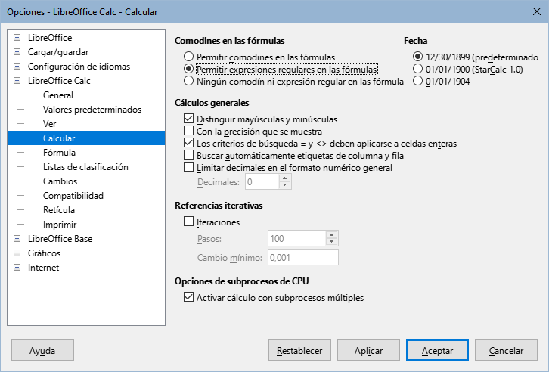
Figura 34: Diálogo Herramientas > Opciones > LibreOffice Calc > Calcular
- Permitir comodines en las fórmulas: opción predefinida cuando instala Calc.
- Permitir expresiones regulares en las fórmulas.
- Ningún comodín ni expresión regular en las fórmulas.
Otra opción relacionada a tener en cuenta del mismo diálogo es la casilla de Los criterios de búsqueda = y <> deben aplicarse a celdas enteras, dentro del área de Cálculos generales. Esta controla si los criterios de búsqueda deben coincidir exactamente con toda la celda.
- SUGERENCIA
Cuando están seleccionadas tanto las opciones Los criterios de búsqueda = y <> deben aplicarse a celdas enteras y Permitir comodines en las fórmulas, Calc se comporta igual que Microsoft Excel al buscar celdas en las funciones de base de datos.
De forma predeterminada, las búsquedas con expresiones regulares dentro de las funciones de Calc no distinguen entre mayúsculas y minúsculas, independientemente de que esté activada o no la casilla de Distinguir mayúsculas y minúsculas. Sin embargo, en algunas funciones las expresiones regulares pueden incluir la bandera «(?-i)» para cambiar a una coincidencia exacta de mayúsculas y minúsculas. Las funciones que admiten esta opción son: BUSCAR, BUSCARH, BUSCARV, COINCIDIR, CONTAR.SI, CONTAR.SI.CONJUNTO, HALLAR, PROMEDIO.SI, PROMEDIO.SI.CONJUNTO, SUMAR.SI y SUMAR.SI.CONJUNTO
Para ilustrar algunas de las características de las expresiones regulares, considere la hoja que se muestra en la figura 35, suponiendo que esté seleccionada la opción Permitir expresiones regulares en las fórmulas.
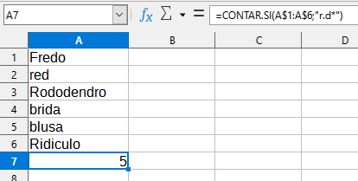
Figura 35: Uso de la función CONTAR.SI
- Escriba la fórmula =CONTAR.SI(A1:A6;"r.d") en la celda A7. Para que devuelva el valor 5 como se observa en la figura, desmarque la casillas Los criterios de búsqueda = y <> deben aplicarse a celdas enteras y Distinguir mayúsculas y minúsculas. La fórmula cuenta las celdas del intervalo que contienen r o R , cualquier carácter y d o D, Es decir: «Fredo», «red», «Rododendro», «brida» y «Ridículo».
- Inserte la fórmula =CONTAR.SI(A1:A6;"(?-i)r.d") en la celda A7. Para que devuelva el valor 3, desmarque la casilla de Los criterios de búsqueda = y <> deben aplicarse a celdas enteras. Esta expresión regular también utiliza la bandera (?-i) para una coincidencia exacta entre mayúsculas y minúsculas La fórmula cuenta las celdas del intervalo que contienen r, cualquier carácter y d, es decir: «Fredo», «red» y «brida».
- Ingrese la fórmula =CONTAR.SI(A1:A6;"r.d") en la celda A7. Para que devuelva el valor 1, marque la opción Los criterios de búsqueda = y <> deben aplicarse a celdas enteras. La fórmula cuenta solo («red»).
- Escriba la fórmula =CONTAR.SI(A1:A6;"(?-i)R.d.*") en la celda A7. Para que devuelva el valor 2, seleccione Los criterios de búsqueda = y <> deben aplicarse a celdas enteras La fórmula cuenta las celdas del intervalo que contienen R, cualquier carácter, d y cualquier número de caracteres, es decir: «Rododendro» y «Ridículo».se vuelve a utilizar la bandera «(?-i)» para realizar una búsqueda de coincidencia exacta entre mayúsculas y minúsculas. Por otro lado, para entender el significado de la expresión «.*» vea el siguiente ejemplo.
- Escriba la fórmula =CONTAR.SI(A1:A6;".*r.d.*") en la celda A7. Para que devuelva 5 seleccione la opción Los criterios de búsqueda = y <> deben aplicarse a celdas enteras. Aunque las opciones son las mismas que en el ejemplo 3) anterior, la expresión regular «.*» permite 0 o más caracteres tanto al estar antes de la "r" como después de la "d", por lo tanto cuenta «Fredo», «red», «Rododendro», «brida» y «Ridículo».
Es necesario mencionar que las expresiones regulares no funcionan en comparaciones simples. Por ejemplo: A1=r.d siempre devolverá FALSO, incluso si las expresiones regulares están activadas. Sólo devolverá VERDADERO si A1 solo contiene r.d literalmente (r luego un punto y luego d). Si desea hacer una comparación utilizando expresiones regulares, pruebe con la función CONTAR.SI(A1;"r.d") y esta devolverá los valores 1 o 0, que se interpretan como VERDADERO o FALSO y la podrá emplear en una fórmula como: =SI(CONTAR.SI(A1;"r.d");"Enhorabuena";"Intente de nuevo").
Activar la opción Permitir expresiones regulares en las fórmulas implica que cualquier carácter especial propio de expresiones regulares (como paréntesis o interrogación) dentro de la cadena de texto, vaya precedido de una barra inversa (\) a pesar de no formar parte de la expresión regular. Las barras invertidas deberán eliminarse si posteriormente se desactiva esta opción.
El carácter de barra inversa se utiliza en expresiones regulares para que al procesar la expresión regular el carácter siguiente no se trate como carácter especial.

Funciones avanzadas
Como es común con otros programas de hojas de cálculo, Calc se puede mejorar mediante funciones definidas por el usuario o extensiones. La configuración de funciones definidas por el usuario se puede realizar mediante macros o escribiendo complementos o extensiones.
Los conceptos básicos de escritura y ejecución de macros se tratan en el «Capítulo 13, Macros de Calc» de esta guía. Las macros se pueden vincular a menús o barras de herramientas para facilitar su ejecución o se pueden almacenar en módulos en una plantilla para que las funciones estén disponibles en otros documentos. Las macros para Calc se pueden escribir en Basic, BeanShell, JavaScript o Python.

